
a
ANUAL / 2020

Sumário
APRESENTAÇÃO.............................................................................................................................3
- BREVE DESCRIÇÃO DA HEMORREDE PÚBLICA DE GOIÁS...............................................................................................................................3
- COMPOSIÇÃO DA HEMORREDE PÚBLICA DO ESTADO DE GOIÁS...............................................................................................................................4
- HEMORREDE DE GOIÁS NO CONTEXTO DO SISTEMA REGIONAL DE SAÚDE....................5
- ATIVIDADES DESENVOLVIDAS PELO HEMOCENTRO DE GOIÁS...........................5
- ANÁLISE DOS RESULTADOS DAS METAS...........................................................................6
- METAS DE PRODUÇÃO ANUAL.........................................................................................7
- INDICADORES DE QUALIDADE........................................................................................12
- PERCENTUAL DE CUMPRIMENTO DE VISITAS TÉCNICAS E ADMINISTRATIVAS NAS
UNIDADES ASSISTIDAS PELO HEMOCENTRO COORDENADOR................................................................................................13
- DOADOR ESPONTÂNEO.....................................................................................15
- DOADOR DE REPETIÇÃO....................................................................................16
- QUALIDADE DOS HEMOCOMPONENTES...........................................................18
- COLETAS EXTERNAS E INTERNAS....................................................................................19
- PRODUÇÃO AMBULATORIAL..........................................................................................21
- PRINCIPAIS ATIVIDADES DA HEMORREDE PÚBLICA DO ESTADO DE GOIÁS NO ANO DE 2020................................................................................................................................22
- JANEIRO/2020......................................................................................22
- FEVEREIRO/2020..................................................................................29
- MARÇO/2020.......................................................................................32
- ABRIL/2020 ..........................................................................................36
- MAIO/2020...........................................................................................37
- JUNHO/2020.........................................................................................39
- JULHO...................................................................................................42
- AGOSTO................................................................................................44
- SETEMBRO............................................................................................46
- OUTUBRO.............................................................................................48
- NOVEMBRO..........................................................................................51
- DEZEMBRO...........................................................................................55
CONCLUSÃO................................................................................................................................58

APRESENTAÇÃO

O presente relatório de gestão tem por objetivo demonstrar as atividades realizadas na Hemorrede Pública de Goiás sob a administração do Instituto de Desenvolvimento Tecnológico e Humano – IDTECH, conforme estabelecido no Contrato de Gestão nº 070/2018 SES - GO firmado entre este instituto e a Secretaria de Estado da Saúde (SES) no ano de 2020.
A finalidade de uma organização orienta o seu modo de gestão, nela está compreendido o modelo de planejamento, de execução e avaliação do trabalho, bem como o alcance do resultado esperado. Dessa forma o IDTECH tem como base em sua gestão a busca pela excelência nos serviços prestados a sociedade.
Na administração da Hemorrede Pública de Goiás, o IDTECH busca executar processos que assegurem a segurança na produção e distribuição de hemocomponentes e hemoderivados, distribuição de medicamentos de alto custo para portadores de doenças hematológicas, realização de exames laboratoriais relacionados ao ciclo do sangue e avaliação de compatibilidade de transplante de órgãos.

BREVE DESCRIÇÃO DA HEMORREDE PÚBLICA DE GOIÁS

É o conjunto das Unidades Públicas em Goiás que atuam na área de Sangue e Hemoderivados, visando atender a demanda de sangue nos Hospitais públicos e contratados pelo SUS em todo o Estado de Goiás.
A Rede Pública de Sangue no Estado conta com o Hemocentro enquanto coordenador da Hemorrede no âmbito estadual, com 04 hemocentros regionais; 06 unidades de coleta e transfusão; 18 agências transfusionais que atendem 194 serviços de assistência hemoterápica implantados, distribuídos da seguinte forma:

COMPOSIÇÃO DA HEMORREDE PÚBLICA DO ESTADO DE GOIÁS

01 - Hemocentro Coordenador – SES – Goiânia;
04 - Hemocentros Regionais - HR's: Catalão, Ceres, Jataí e Rio Verde;
06 - Unidades de Coleta e Transfusão - UCT's: Formosa, Iporá, Porangatu, Quirinópolis, Hospital das Clínicas HC/UFG/Goiânia e Hospital de Urgências Dr. Otávio Lage de Siqueira – HUGOL/Goiânia;
03 - Unidades de Coleta – UC's: Unidades Móveis.
18 - Agências Transfusionais - AT's: Anápolis (Hospital de Urgências- HUHS), Aparecida de Goiânia (Hospital de Urgências-HUAPA), Caldas Novas, Campos Belos, Goiânia (Hospital Geral de Goiânia-HGG, Hospital de Urgências de Goiânia-HUGO, Hospital de Doenças Tropicais-HDT e Maternidade Dona Iris- MDI), Goiatuba, Itapuranga, Jaraguá, Minaçu, Mineiros, Morrinhos, Niquelândia, Pontalina, Pires do Rio e Santa Helena (Hospital de Urgências da Região Sudoeste-HURSO).

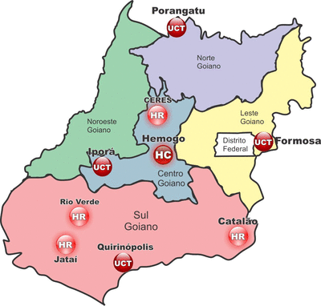

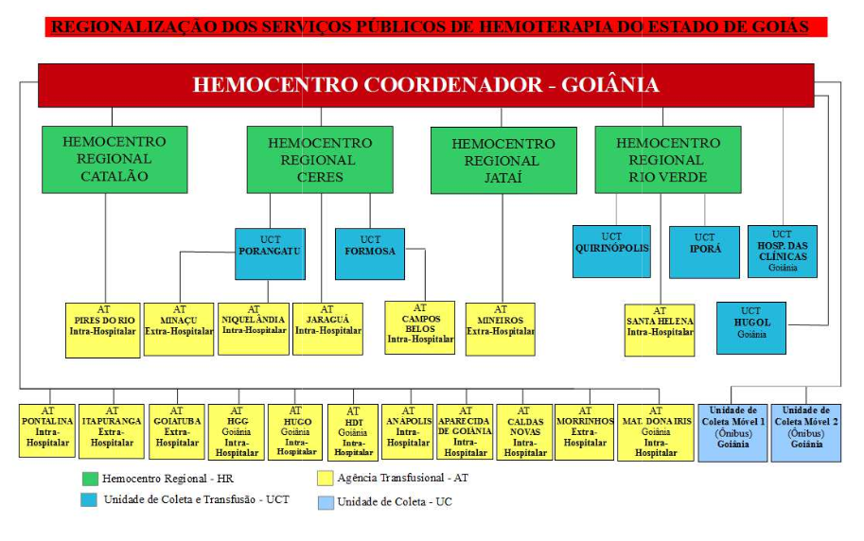
Composição da Hemorrede Pública de Goiás

Fonte: Site da Secretaria Estadual de Saúde de Goiás

HEMORREDE DE GOIÁS NO CONTEXTO DO SISTEMA REGIONAL DE SAÚDE

A Hemorrede Pública de Goiás é referência na produção e distribuição de Hemocomponentes no Estado de Goiás, na promoção da conscientização da comunidade em relação à doação voluntária de sangue e de medula óssea, tratamento de Coagulopatias Hereditárias e Hemoglobinopatias Hereditárias, distribuição de medicamentos recebidos do Ministério da Saúde e formação de mão de obra especializada.

a) ATIVIDADES DESENVOLVIDAS PELO HEMOCENTRO DE GOIÁS

- Captação de Doadores;
- Triagem Hematológica e Triagem Clínica;
- Coleta de sangue;
- Coleta por processadora automática – Aférese;
- Coleta Externa em Unidade Móvel;
- Fracionamento: Concentrado de Hemácias e Concentrado de Hemácias lavadas, Plasma Fresco Congelado e Plasma Comum, Componentes Leucodepletados, Concentrado de Plaquetas;
- Testes Imunohematológicos do doador e do receptor;
- Tipagem ABO do doador e do receptor;
- Rh (D) do doador e do receptor;
- Pesquisa de Anticorpos irregulares do doador e do receptor;
- Fenotipagem do doador;
- Testes de Compatibilidade;
- Exames sorológicos do doador: Sífilis, Chagas, Hepatite B e C, e retroviroses: HTLV I e II e HIV I e II (2 Testes);
- Irradiação de Hemácias;
- Armazenamento de Sangue e Hemocomponentes;
- Distribuição de Sangue e Hemocomponentes;
- Transporte de Sangue e Hemocomponentes;
- Transfusão de Sangue e Hemocomponentes;
- Atendimento Ambulatorial a Coagulopatas (Hemofilia) através de consultas, fisioterapia e fornecimento de fatores de coagulação sanguínea;
- Atendimento Ambulatorial a hemoglobinopatas (Anemia Falciforme e Talassemia);
- Coleta de Amostra para Medula Óssea.

ANÁLISE DOS RESULTADOS DAS METAS

Os resultados apresentados no Quadro I, abaixo, referem-se à produção das unidades da Hemorrede sob Gerência do IDTECH durante o ano de 2020 e têm como fonte o Sistema Hemovida,Hemoprod e os registros de realização de procedimentos existentes nessas unidades.

INFORMAÇÕES DE PRODUÇÃO DA HEMORREDE ANUAL

ÍTEM | PROCEDIMENTO | UNIDADE | META | PRODUÇÃO | PERCENTUAL
1 | Clinica Hematológica | Internação/dia | 1.392 | 2.070 | 149%
2 | Consultas Médicas | Consultas | 7.200 | 5.340 | 74%
3 | Consultas Não Médicas | Consultas | 12.000 | 6.203 | 52%
4 | Triagem Clínica De Doador Candidato à Doação | Triagem | 60.720 | 55.739 | 92%
5 | Coleta de Sangue doadores áptos | Bolsas coletadas | 46.560 | 44.032 | 95%
6 | Plaquetaférese- Doador de Plaqueta por Aférese | Bolsas coletadas | 792 | 425 | 54%
7 | Produção de Hemocomponentes | Unidade | 103.200 | 100.780 | 98%
8 | Procedimentos especiais | Procedimento | 77.040 | 22.656 | 30%
9 | Exames Imunohematológicos | Amostras | 130.320 | 128.834 | 99%
10 | Exames Sorológicos | Amostras | 60.360 | 60.513 | 100%
11 | Exames Hematológicos | Amostras | 2.040 | 4.045 | 198%
12 | Ambulatório | Procedimento | 3.720 | 1.609 | 43%
13 | Metas de Produção AIH dos Hospitais | Procedimento | 60 | 25 | 42%
14 | Medicina Transfusional | Bolsas distribuidas | 24.780 | 32.628 | 132%
15 | Sorologia de Possivel Doador de Órgãos | Amostras testadas | 360 | 83 | 23%

5 METAS DE PRODUÇÃO ANUAL

Clinica Hematológica
 | jan/20 | fev/20 | mar/20 | abr/20 | mai/20 | jun/20 | jul/20 | ago/20 | set/20 | out/20 | nov/20 | dez/20 | Total
Produção | 638 | 236 | 182 | 132 | 84 | 87 | 122 | 93 | 105 | 129 | 126 | 136 | 2.070
Meta | 116 | 116 | 116 | 116 | 116 | 116 | 116 | 116 | 116 | 116 | 116 | 116 | 1.392

A unidade cumpriu a meta de produção para internação (leito/dia) mesmo diante do Protocolo de Enfrentamento à Pandemia de COVID-19 em que foi necessário reduzir em 50% o atendimento ambulatorial visando evitar aglomerações e a exposição aos pacientes que se enquadram no grupo de risco para a doença.

Consultas Medicas
 | jan/20 | fev/20 | mar/20 | abr/20 | mai/20 | jun/20 | jul/20 | ago/20 | set/20 | out/20 | nov/20 | dez/20 | Total
Produção | 625 | 836 | 594 | 208 | 290 | 304 | 415 | 367 | 420 | 444 | 334 | 492 | 5.329
Meta | 600 | 600 | 600 | 600 | 600 | 600 | 600 | 600 | 600 | 600 | 600 | 600 | 7.200

Consultas não Médicas
 | jan/20 | fev/20 | mar/20 | abr/20 | mai/20 | jun/20 | jul/20 | ago/20 | set/20 | out/20 | nov/20 | dez/20 | Total
Produção | 341 | 682 | 894 | 399 | 618 | 296 | 320 | 344 | 539 | 577 | 577 | 616 | 6.203
Meta | 1000 | 1000 | 1000 | 1000 | 1000 | 1000 | 1000 | 1000 | 1000 | 1000 | 1000 | 1000 | 12.000

A unidade não cumpriu as metas de produção para consultas médicas e não médicas devido o Protocolo de Enfrentamento à Pandemia de COVID-19 pois, foi necessário reduzir em 50% o atendimento ambulatorial visando evitar aglomerações e a exposição aos pacientes que se enquadram no grupo de risco para a doença.

Triagem Clínica de doador Candidato à doação
 | jan/20 | fev/20 | mar/20 | abr/20 | mai/20 | jun/20 | jul/20 | ago/20 | set/20 | out/20 | nov/20 | dez/20 | Total
Produção | 3696 | 4312 | 4867 | 5613 | 4760 | 5606 | 3801 | 3991 | 4439 | 4561 | 4926 | 5.167 | 55.739
Meta | 5060 | 5060 | 5060 | 5060 | 5060 | 5060 | 5060 | 5060 | 5060 | 5060 | 5060 | 5060 | 60.720

Em relação à Triagem Clínica de doadores de sangue, mesmo diante da Pandemia de COVID-19, graças às ações de captação de doadores foi possível garantir o cumprimento dessa meta. Damos destaque para as parcerias com os militares, coletas externas em condomínios e ampla divilgação na imprensa.
Coleta de Sangue doadores aptos
 | jan/20 | fev/20 | mar/20 | abr/20 | mai/20 | jun/20 | jul/20 | ago/20 | set/20 | out/20 | nov/20 | dez/20 | Total
Produção | 2774 | 3200 | 3643 | 4417 | 3742 | 4490 | 3047 | 3268 | 3635 | 3586 | 4036 | 4.194 | 44.032
Meta | 3880 | 3880 | 3880 | 3880 | 3880 | 3880 | 3880 | 3880 | 3880 | 3880 | 3880 | 3880 | 46.560

Em relação à Coleta de Sangue- doadores aptos, mesmo diante da Pandemia de COVID-19, graças às ações de captação de doadores foi possível garantir o cumprimento dessa meta. Damos destaque para as parcerias com os militares, coletas externas em condomínios e ampla divilgação na imprensa.

Plaquetaférese Doador de Plaquetas por Aférese
 | jan/20 | fev/20 | mar/20 | abr/20 | mai/20 | jun/20 | jul/20 | ago/20 | set/20 | out/20 | nov/20 | dez/20 | Total
Produção | 19 | 31 | 26 | 14 | 19 | 16 | 26 | 53 | 52 | 58 | 47 | 64 | 425
Meta | 66 | 66 | 66 | 66 | 66 | 66 | 66 | 66 | 66 | 66 | 66 | 66 | 792

Quanto à produção de plaquetas por aférese, foi necessário ao longo do ano reestruturar o serviço, investindo em equipamentos em Goiânia e nas unidades do interior do estado, capacitando os profissionais e captando novos doadores, pois pelo fato de o procedimento estar descontinuado há bastante tempo o banco de doadores estava limitado.
A partir do segundo semestre de 2020, observamos uma produção crescente desse indicador.

Produção de Hemocomponentes
 | jan/20 | fev/20 | mar/20 | abr/20 | mai/20 | jun/20 | jul/20 | ago/20 | set/20 | out/20 | nov/20 | dez/20 | Total
Produção | 6582 | 9844 | 7829 | 8860 | 7890 | 9875 | 7026 | 7329 | 8354 | 8258 | 9041 | 9.892 | 100.780
Meta | 8.600 | 8.600 | 8.600 | 8.600 | 8.600 | 8.600 | 8.600 | 8.600 | 8.600 | 8.600 | 8.600 | 8.600 | 103.200

Em relação à Produção de Hemocomponentes, mesmo diante da Pandemia de COVID-19, graças às ações de captação de doadores foi possível garantir o cumprimento dessa meta. Damos destaque para as parcerias com os militares, coletas externas em condomínios e ampla divilgação na imprensa.

Procedimentos Especiais
 | jan/20 | fev/20 | mar/20 | abr/20 | mai/20 | jun/20 | jul/20 | ago/20 | set/20 | out/20 | nov/20 | dez/20 | Total
Produção | 963 | 1636 | 1716 | 2281 | 1858 | 1893 | 1823 | 2041 | 2195 | 1956 | 1965 | 2.329 | 22.656
Meta | 6420 | 6420 | 6420 | 6420 | 6420 | 6420 | 6420 | 6420 | 6420 | 6420 | 6420 | 6420 | 77.040

Quanto aos Procedimentos Especiais, não houve cumprimento da meta contratada pois essa produção depende de indicação médica. Além disso, pesa sobre esse valor a realização de cadastros de medula óssea , os quais tem teto de produção anual estabelecido pelo Ministério da Saúde. A revisão dessa meta já foi proposta para a SES.

Exames Imunohematológicos
 | jan/20 | fev/20 | mar/20 | abr/20 | mai/20 | jun/20 | jul/20 | ago/20 | set/20 | out/20 | nov/20 | dez/20 | Total
Produção | 12225 | 9249 | 10655 | 11905 | 10462 | 13052 | 8387 | 8007 | 10292 | 10437 | 10836 | 13.327 | 128.834
Meta | 10860 | 10860 | 10860 | 10860 | 10860 | 10860 | 10860 | 10860 | 10860 | 10860 | 10860 | 10860 | 130.320

Em relação aos Exames Imunohematológicos, mesmo diante da Pandemia de COVID-19, graças às ações de captação de doadores foi possível garantir o cumprimento dessa meta. Damos destaque para as parcerias com os militares, coletas externas em condomínios e ampla divilgação na imprensa.

Exames Sorológicos
 | jan/20 | fev/20 | mar/20 | abr/20 | mai/20 | jun/20 | jul/20 | ago/20 | set/20 | out/20 | nov/20 | dez/20 | Total
Produção | 4292 | 5339 | 6502 | 5468 | 4925 | 5938 | 3780 | 4121 | 4742 | 4966 | 4960 | 5.480 | 60.513
Meta | 5030 | 5030 | 5030 | 5030 | 5030 | 5030 | 5030 | 5030 | 5030 | 5030 | 5030 | 5030 | 60.360

Em relação aos Exames Sorológicos, mesmo diante da Pandemia de COVID-19, graças às ações de captação de doadores foi possível garantir o cumprimento dessa meta. Damos destaque para as parcerias com os militares, coletas externas em condomínios e ampla divilgação na imprensa. Ressaltamos que o método de coleta de dados atual refere-se ao número amostras testadas. Sugerimos que sejam contabilizados os testes realizados.

Exames Hematológicos
 | jan/20 | fev/20 | mar/20 | abr/20 | mai/20 | jun/20 | jul/20 | ago/20 | set/20 | out/20 | nov/20 | dez/20 | Total
Produção | 171 | 151 | 258 | 100 | 362 | 266 | 676 | 230 | 636 | 189 | 514 | 492 | 4.045
Meta | 170 | 170 | 170 | 170 | 170 | 170 | 170 | 170 | 170 | 170 | 170 | 170 | 2.040

Quanto aos Exames Hematológicos, houve cumprimento da meta contratada mesmo sabendo que essa produção depende de indicação médica, com a implantação do Controle de Qualidade de Hemocomponentes em todas as unidades da Hemorrede a partir de maio de 2020 verificamos um aumento expressivo dessa produção.

Ambulatório
 | jan/20 | fev/20 | mar/20 | abr/20 | mai/20 | jun/20 | jul/20 | ago/20 | set/20 | out/20 | nov/20 | dez/20 | Total
Produção | 295 | 239 | 248 | 152 | 72 | 72 | 111 | 57 | 56 | 98 | 109 | 100 | 1.609
Meta | 310 | 310 | 310 | 310 | 310 | 310 | 310 | 310 | 310 | 310 | 310 | 310 | 3.720

A unidade não cumpriu as metas de produção ambulatorial devido o Protocolo de Enfrentamento à Pandemia de COVID-19 pois, foi necessário reduzir em 50% o atendimento ambulatorial visando evitar aglomerações e a exposição aos pacientes que se enquadram no grupo de risco para a doença.

Metas de Produção AIH dos Hospitais
 | jan/20 | fev/20 | mar/20 | abr/20 | mai/20 | jun/20 | jul/20 | ago/20 | set/20 | out/20 | nov/20 | dez/20 | Total
Produção | 0 | 7 | 4 | 0 | 0 | 4 | 4 | 0 | 0 | 0 | 6 | 0 | 25
Meta | 5 | 5 | 5 | 5 | 5 | 5 | 5 | 5 | 5 | 5 | 5 | 5 | 60

Quanto Metas de Produção – AIH dos Hospitais, não houve cumprimento da meta contratada pois essa produção depende de indicação médica. A revisão dessa meta já foi proposta para a SES.

Medicina Transfusional
 | jan/20 | fev/20 | mar/20 | abr/20 | mai/20 | jun/20 | jul/20 | ago/20 | set/20 | out/20 | nov/20 | dez/20 | Total
Produção | 2543 | 2254 | 2301 | 1948 | 2696 | 2723 | 2688 | 3009 | 3018 | 3131 | 3140 | 3.177 | 32.628
Meta | 2065 | 2065 | 2065 | 2065 | 2065 | 2065 | 2065 | 2065 | 2065 | 2065 | 2065 | 2065 | 24.780

Quanto à Medicina Transfusional, houve cumprimento da meta contratada mesmo sabendo que essa produção depende de indicação médica, com a implantação dos Hospitais de Campanha para tratamento de COVID-19 observamos o aumento da demanda nas cidades do interior do Estado, fato que contribuiu para o aumento expressivo dessa produção.

Sorologia de Possivel Doador de Órgãos
 | jan/20 | fev/20 | mar/20 | abr/20 | mai/20 | jun/20 | jul/20 | ago/20 | set/20 | out/20 | nov/20 | dez/20 | Total
Produção | 12 | 4 | 0 | 0 | 5 | 7 | 9 | 7 | 9 | 12 | 7 | 11 | 83
Meta | 30 | 30 | 30 | 30 | 30 | 30 | 30 | 30 | 30 | 30 | 30 | 30 | 360

Quanto à Sorologia de Possível Doador de Órgão, não houve cumprimento da meta contratada não está sob a nossa governança. A revisão dessa meta já foi proposta para a SES.

INDICADORES DE QUALIDADE

  - Percentual de Pedido de Hemocomponentes x Atendimento

TOTAL PERCENTUAL DE PEDIDO DE HEMOCOMPONENTES X ATENDIMENTO NA HEMORREDE PÚBLICA ESTADUAL
Pedido | 59.145
Atendido | 54.221
% Alcance | 96%

Todas as solicitações de sangue realizadas na Hemorrede Pública Estadual são avaliadas pela equipe médica das Unidades conforme preconização da Portaria de Consolidação nº. 5 de 28 de setembro de 2016. Todos os atendimentos necessários de acordo com a equipe médica foram atendidos, ou seja, 100% dos pedidos foram atendidos utilizando o critério do uso racional do sangue, seguindo orientações da Associação Brasileira de Hematologia e Hemoterapia.

Indicadores de Qualidade Unidades da Hemorrede Pública Estadual

Indicadores de desempenho | Meta | Média Anual
Percentual de pedidos de Hemocomponentes x Atendimento | >=94 % | 93%
Percentual de Cumprimento de Visitas Técnicas assistidas pelo Hemocentro Coordenador nas Unidades Assistidas. | >=99% | 2%
Percentual de doadores espontâneos na Hemorrede Pública Estadual | >= 75% | 73%
Percentual de doadores de repetição na Hemorrede Pública Estadual | >=60 % | 37%
Percentual de Qualidade dos Hemocomponentes | >=90 % | 98%

HEMOGO | JAN | FEV | MAR | ABR | MAI | JUN | JUL | AGO | SET | OUT | NOV | DEZ | total
Pedido | 2.946 | 2.717 | 2.811 | 2.574 | 3.046 | 3.482 | 3.137 | 3.143 | 2.842 | 3.000 | 2.708 | 3222 | 35.628
atendido | 2.447 | 2.362 | 2.485 | 2.560 | 3.029 | 3.478 | 3.129 | 2.802 | 2.438 | 2.480 | 2.184 | 2633 | 32.027
Alcance | 83% | 87% | 88% | 99% | 99% | 100% | 100% | 89% | 86% | 83% | 81% | 82% | 88%

CATALÃO | JAN | FEV | MAR | ABR | MAI | JUN | JUL | AGO | SET | OUT | NOV | DEZ | total
Pedido | 191 | 206 | 315 | 326 | 227 | 244 | 177 | 229 | 213 | 289 | 296 | 354 | 3.067
atendido | 188 | 204 | 294 | 300 | 213 | 233 | 170 | 222 | 199 | 283 | 263 | 350 | 2.919
Alcance | 99% | 99% | 94% | 92% | 94% | 95% | 96% | 97% | 93% | 98% | 89% | 99% | 96%

CERES | JAN | FEV | MAR | ABR | MAI | JUN | JUL | AGO | SET | OUT | NOV | DEZ | total
Pedido | 189 | 259 | 242 | 246 | 204 | 332 | 303 | 284 | 291 | 250 | 279 | 279 | 3.158
atendido | 142 | 249 | 230 | 228 | 183 | 301 | 267 | 201 | 247 | 213 | 258 | 258 | 2.777
Alcance | 75% | 96% | 95% | 93% | 90% | 91% | 88% | 71% | 85% | 85% | 92% | 92 | 91%

IPORÁ | JAN | FEV | MAR | ABR | MAI | JUN | JUL | AGO | SET | OUT | NOV | DEZ | total
Pedido | 84 | 57 | 67 | 96 | 74 | 65 | 44 | 89 | 67 | 70 | 100 | 94 | 907
atendido | 45 | 54 | 65 | 90 | 27 | 57 | 44 | 89 | 61 | 70 | 100 | 94 | 796
Alcance | 54% | 95% | 97% | 94% | 36% | 88% | 100% | 100% | 91% | 100% | 100% | 100 | 96%

JATAÍ | JAN | FEV | MAR | ABR | MAI | JUN | JUL | AGO | SET | OUT | NOV | DEZ | total
Pedido | 289 | 208 | 258 | 191 | 224 | 222 | 206 | 214 | 393 | 423 | 280 | 271 | 3.179
atendido | 287 | 199 | 249 | 191 | 219 | 214 | 195 | 214 | 388 | 416 | 249 | 267 | 3.088
Alcance | 99% | 96% | 97% | 100% | 98% | 96% | 95% | 100% | 99% | 98% | 89% | 99 | 98%

FORMOSA | JAN | FEV | MAR | ABR | MAI | JUN | JUL | AGO | SET | OUT | NOV | DEZ | total
Pedido | 77 | 93 | 79 | 112 | 128 | 119 | 90 | 116 | 158 | 117 | 178 | 121 | 1.388
atendido | 59 | 91 | 67 | 81 | 128 | 112 | 88 | 116 | 158 | 117 | 173 | 99 | 1.289
Alcance | 77% | 98% | 85% | 72% | 100% | 94% | 98% | 100% | 100% | 100% | 97% | 82 | 98%

PORANGATU | JAN | FEV | MAR | ABR | MAI | JUN | JUL | AGO | SET | OUT | NOV | DEZ | total
Pedido | 117 | 107 | 111 | 159 | 98 | 137 | 138 | 90 | 202 | 202 | 106 | 219 | 1.686
atendido | 109 | 93 | 90 | 159 | 90 | 65 | 106 | 29 | 171 | 146 | 79 | 164 | 1.301
Alcance | 93% | 87% | 81% | 100% | 92% | 47% | 77% | 32% | 85% | 72% | 75% | 75% | 79%

RIO VERDE | JAN | FEV | MAR | ABR | MAI | JUN | JUL | AGO | SET | OUT | NOV | DEZ | total
Pedido | 785 | 522 | 753 | 760 | 720 | 764 | 731 | 970 | 753 | 776 | 897 | 910 | 9.341
atendido | 758 | 522 | 750 | 749 | 720 | 753 | 731 | 967 | 753 | 773 | 897 | 900 | 9.273
Alcance | 97% | 100% | 100% | 99% | 100% | 99% | 100% | 100% | 100% | 100% | 100% | 99% | 99%

QUIRINÓPOLIS | JAN | FEV | MAR | ABR | MAI | JUN | JUL | AGO | SET | OUT | NOV | DEZ | total
Pedido | 48 | 54 | 71 | 85 | 39 | 26 | 65 | 28 | 96 | 127 | 68 | 84 | 791
atendido | 40 | 54 | 71 | 80 | 39 | 26 | 62 | 28 | 93 | 113 | 61 | 84 | 751
Alcance | 83% | 100% | 100% | 94% | 100% | 100% | 95% | 100% | 97% | 89% | 90% | 100% | 99%

  - Percentual de Cumprimento de Visitas Técnicas e Administrativas nas Unidades Assistidas pelo Hemocentro Coordenador

Cálculo = (Nº de visitas realizadas/Nº de unidades assistidas pelo Hemocentro Coordenador) x 100
O Hemocentro Coordenador possui 55 Unidades Assistidas, firmadas em Termo de Compromisso. Foi elaborado o cronograma de visitas técnicas nas unidades de saúde atendidas pelo Hemocentro Coordenador, conforme descrito abaixo. Sendo estipulado pelo Comitê Transfusional 5 (cinco) visitas mensais, para que no término do ano seja cumprido 100% da meta estabelecida, ou seja, todas as Unidades assistidas pelo Hemocentro Coordenador receberão visita de orientação do Comitê Transfusional.
O Comitê Transfusional da Hemorrede encontra-se ativo, realizando reuniões mensais e ações educativas. Diante da pandemia de coronavírus o Comitê Transfusional do Hemocentro Coordenador adiou as visitas agendadas às Unidades de Saúde 2020 como uma conduta de precaução de distanciamento social.
Percentual de Cumprimento de Visitas Comitê Transfusional: Meta não atingida.

5.2 Doador Espontâneo

Percentual de doadores espontâneos na Hemorrede Pública Estadual
Total de doadores aptos | 44.032
Doadores espontâneos (voluntários + campanha) | 39.908
% Realizado | 90,63%
% Contratado | 75%

Resultado: Meta atingida
Análise Crítica: Embora a meta contratual defina 75% de doadores espontâneos no serviço de hemoterapia, a média encontrada nacionalmente de acordo com HEMOPROD 2017 ( página 8) é de 48,4%. A Hemorrede superou a meta mensal em 99% superando também a média nacional. Sugerimos que a meta contratual seja revista para 50% de doadores espontâneos.

5.3 Doador de Repetição
Percentual de doadores de repetição na Hemorrede Pública Estadual
Total de doadores aptos | 44.032
Doadores repetição (retorno) | 19.817
% Realizado | 45,00%
% Contratado | 60%

Resultado: Meta não atingida.

Análise Crítica: Embora os dados encontrados no HEMOPROD 2017 (página 6) referem-se à média nacional de 42,0 % de doadores de repetição, a fidelização de doadores perpassa pela imagem da instituição, grau de satisfação dos usuários e estrutura física adequada, pois para que o doador retorne ao serviço é necessário que a experiência do atendimento seja encantadora.
A estrutura física das unidades da Hemorrede é precária, sobretudo se comparada aos serviços de hemoterapia privados ofertados em Goiânia.
Diante desse cenário o Idtech propôs a reforma de todas as unidades da Hemorrede Pública do Estado e investimento na comunicação social da instituição visando maior vínculo com os doadores de sangue e medula óssea.
Sugerimos que a meta contratual seja revista para 42% de doadores de repetição.

Qualidade dos Hemocomponentes

 | Produções e Estatistícas
 | Meta de Conformidade Controle de Qualidade- Hemocomponentes
Meses | Janeiro | Fevereiro | Março | Abril | Maio | Junho | Julho | Agosto | Setembro | Outubro | Novembro | Dezembro
CONTROLE DE QUALIDADE HEMOCOMPONENTES
Plasma Fresco | 99% | 100% | 99% | 99% | 100% | 100% | 100% | 100% | 100% | 99% | 99,5% | 100%
Células Residuais | 100% | 96% | 100% | 100% | 100% | 100% | 99% | 100% | 100% | 100% | 100% | 100%
Crioprecipitado | 95% | 87,5% | 100% | 100% | 94% | 100% | 100% | 94% | 100% | 100% | 100% | 100%
CH- CPDA | 98% | 91% | 98% | 94,0% | 93% | 96% | 96% | 96% | 95% | 95% | 97% | 97%
CH-SAGM | 99% | 98% | 97% | 96,0% | 96% | 93,5% | 97,3% | 98% | 99,5% | 99,5% | 99% | 99,3%
CP-Randômica | 98,3% | 98,3% | 98,3% | 99,2% | 99% | 99% | 98,3% | 99,5% | 99% | 99% | 99% | 96,3%
Aferese | 97,2% | 98,0% | 97,0% | 99,3% | 100% | 100% | 99% | 99,6% | 100% | 99% | 99% | 99,8%
CH-FILTRADAS | 100% | 100% | 100% | 96% | 98% | 98% | 100% | 100% | 100% | 100% | 100% | 100%
Plasma Convalescente | NA | NA | NA | NA | NA | NA | 98,6% | 99,3% | 100% | NA | NA | NA
CH-AFERESE | NA | 93,0v | NA | NA | NA | NA | NA | NA | NA | NA | NA | NA
META CONFORMIDADE >90% | 98,3% | 95,8% | 98,7% | 97,9% | 97,5% | 98,3% | 98,7% | 98,5% | 99,3% | 98,9% | 99,2% | 99,1%

Meta: 98% de conformidade

Análise Critica: Na avaliação geral de Janeiro a Dezembro/2020 do Controle de qualidade de Hemocomponentes. A média geral dos hemocomponentes avaliados ficou acima da meta de 90% ( meta estimada relatório de gestão). Nos meses de Janeiro a Abril apenas as unidades de Goiânia, Jataí e Rio Verde realizavam o controle de qualidade, entretanto a partir do mês de Maio todas as demais unidades da Hemorrede iniciaram as atividades de Controle de Qualidade de Hemocomponentes.
Entre os meses de Julho a Setembro, houve produção de Plasma Convalescente e a avaliação do controle de qualidade ficou acima da meta estimada.

COLETAS EXTERNAS E INTERNAS

PRODUÇÃO AMBULATORIAL

Produção Ambulatorial
 | jan | fev | mar | abr | mai | jun | jul | ago | set | out | nov | dez | Total
Odontologia | 30 | 35 | 22 | 0 | 2 | 3 | 8 | 5 | 15 | 23 | 16 | 14 | 173
Nutrição | 42 | 24 | 11 | 0 | 0 | 1 | 0 | 0 | 24 | 10 | 19 | 19 | 150
Farmácia | 8 | 15 | 1 | 0 | 0 | 0 | 0 | 5 | 6 | 5 | 4 | 6 | 50
Fisioterapia | 203 | 176 | 102 | 0 | 2 | 16 | 25 | 63 | 104 | 86 | 89 | 106 | 972
Enfermagem | 377 | 431 | 308 | 134 | 261 | 276 | 279 | 246 | 339 | 404 | 387 | 415 | 3.857
Psicologia | 57 | 52 | 0 | 0 | 0 | 0 | 0 | 25 | 51 | 49 | 8 | 35 | 277
Terapia Individual | 0 | 0 | 0 | 0 | 0 | 0 | 0 | 0 | 0 | 0 | 18 | 21 | 39
Psicoterapia em Grupo | 0 | 0 | 0 | 0 | 0 | 0 | 0 | 0 | 0 | 0 | 6 | 0 | 6
Produção Ambulatorial | 717 | 733 | 444 | 134 | 265 | 296 | 312 | 344 | 539 | 577 | 547 | 616 | 2.589

CONSOLIDADO AMBULATORIAL ANUAL

PRINCIPAIS ATIVIDADES DA HEMORREDE PÚBLICA DO ESTADO DE GOIÁS NO ANO DE 2020

JANEIRO/2020

- Em cumprimento a uma das etapas das melhorias que vêm sendo implementadas no Hemocentro, no início do mês de janeiro/2020, a unidade recebeu novos equipamentos para a realização de atividades fisioterapêuticas.
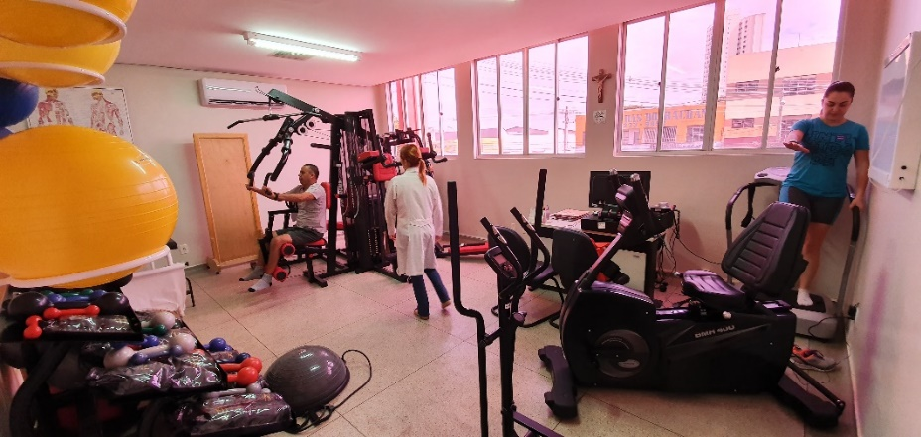

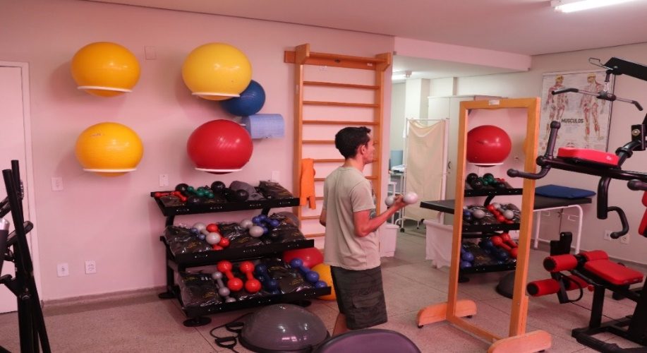

- No mês de Janeiro/2020, foi feita a aquisição e instalação de 181 câmeras de infravermelho (capazes de filmar em ambientes escuros) e equipamentos modernos para garantir o funcionamento efetivo do monitoramento nas unidades da Hemorrede do Estado de Goiás, como gravadores de imagem e HDs com grande capacidade de armazenamento.
Encontra-se em fase final de elaboração uma cartilha de utilização de imagens, a qual irá garantir a forma correta de visualização e eventual disponibilização do conteúdo, na forma da legislação vigente.


- Visando aumentar a demanda por doação de plaquetas, que são utilizadas no tratamento do câncer, Hemocentro Coordenador Professor Nion Albernaz conta agora com dois novos e modernos aparelhos para a coleta deste hemocomponente por aférese. O diferencial dessa máquina está na punção única: o doador utiliza apenas um dos braços para a coleta das plaquetas. Componente fundamental para coagulação do sangue, além do tratamento contra o câncer, as plaquetas são utilizadas em casos de neurocirurgias, doenças infecciosas (dengue e hepatites), coagulopatias (hemofilia), além de acidentes e intervenções cirúrgicas;
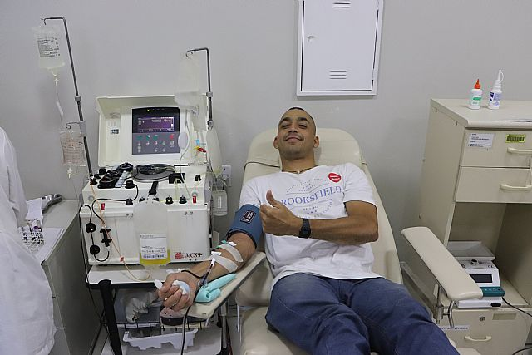

- Realizada reunião da Comissão Permanente de Avaliação de Documentos, com vistas a efetuar o levantamento de construção de tabela de temporalidade, destinação, organização e padronização dos documentos e prontuários do Hemocentro Coordenador;
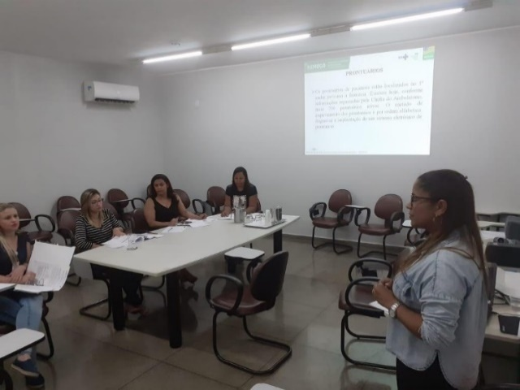

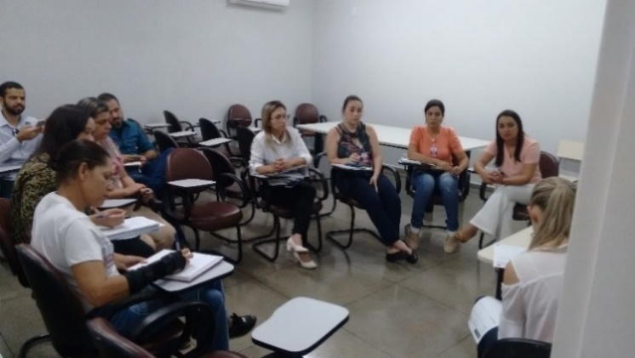
- Reunião por videoconferência com a equipe do Hemocentro de Jataí, sobre tratativas do plano de Gerenciamento de Resíduos e abrigo na Hemorrede Pública do Estadual de Goiás.

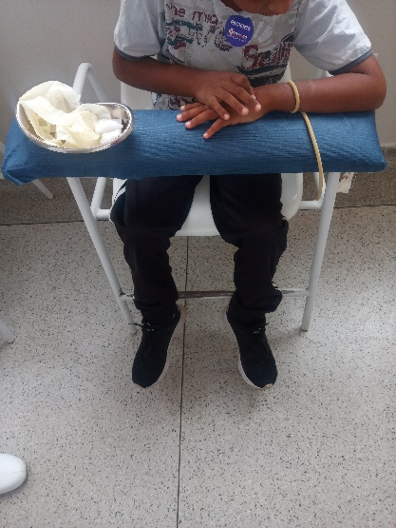
- No dia 06 de janeiro/2020, ocorreu no ambulatório treinamento prático para paciente e familiar realizar a infusão de dose domiciliar do fator de coagulação. O treinamento ocorreu sem intercorrência, pois o paciente adolescente de 10 anos conseguiu realizar punção e infusão do fator.

- No dia 06 de janeiro de 20209, ocorreu no auditório do hemocentro coordenador o treinamento do Sistema MV Soul, para que todos os setores realizem a partir desta data e de acordo com o cronograma de dias e horários pré estabelecidos, a solicitação e busca dos medicamentos e insumos dispensados pela CAF. Esta ferramenta irá facilitar o serviço dos profissionais da farmácia e do setor requisitante, pois a partir do momento que o pedido for salvo no sistema, o mesmo constará na tela do serviço solicitado/CAF e será emitido um código ao qual o pedido poderá ser rastreado.

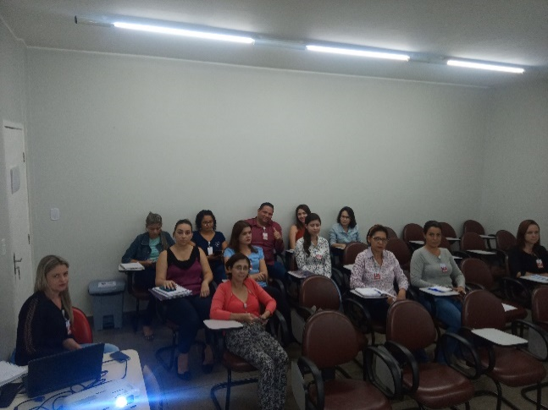

- No dia 14 de janeiro de 2020, foi iniciado o uso do fixador estéril em punção venosa periférica, com o qual será possível prevenir infecção em sítio de inserção do cateter periférico, deslocamento do mesmo e prevenir contaminação do profissional. A utilização deste fixador, deixa o acesso livre de infecção, levando segurança do paciente e do profissional.
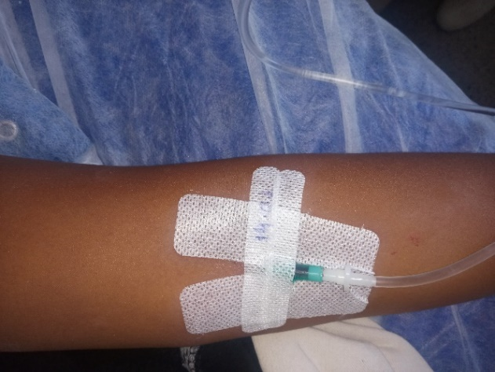

- Foram entregues protetores auriculares tipo plug aos colaboradores do Hemocentro Coordenador, devido ao ruído gerado pelas atividades da obra, orientamos sobre a forma de utilização e higienização, essa ação aconteceu com o intuito de minimizar o ruído para o trabalhador;

- As Técnicas de Segurança do Trabalho da empresa responsável pela prestação do serviço, estiveram no Hemocentro Coordenador e nas unidades da Hemorrrede, para entregar e fornecer orientações quanto ao elaboração do PPRA e PCMSO;

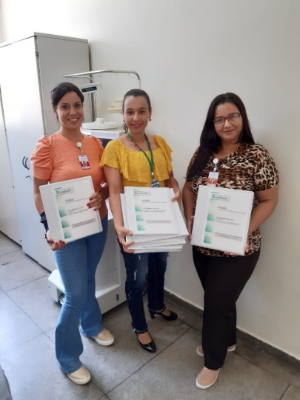

- Neste mês de janeiro/2020, foi feito o levantamento dos perfurocortantes das áreas técnicas do Hemocentro Coordenador, com vistas a incluí-los no plano de prevenção com perfurocortantes, seguem exemplificados alguns materiais utilizados pelos profissionais;
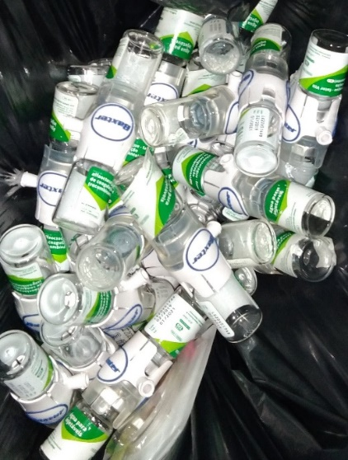
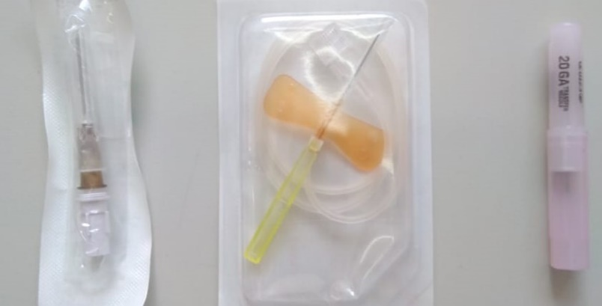

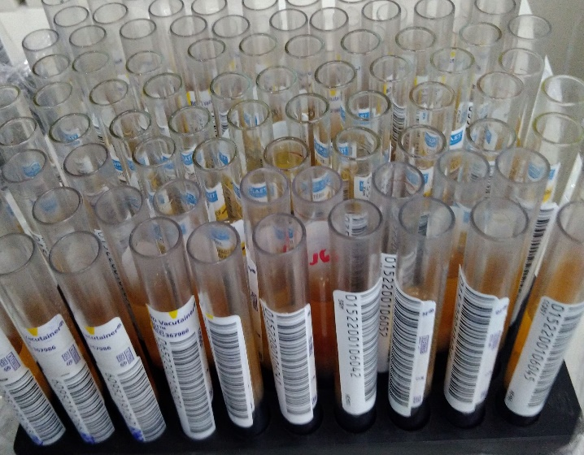
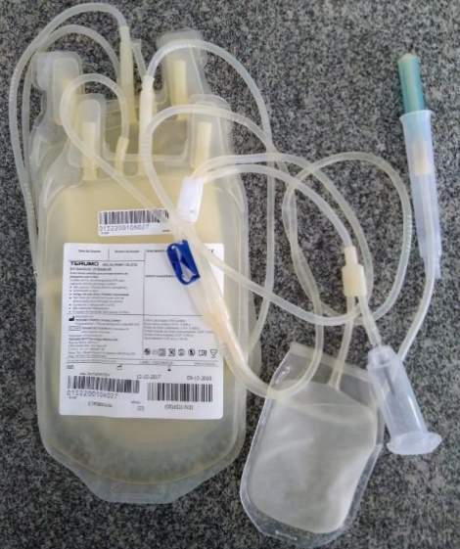

- Foi analisado o projeto de reforma do Hemocentro Coordenador com a participação do laboratório para providências quanto ao uso de EPI´s necessários para os colaboradores da construtora responsável pela obra, bem como a sinalização do ambiente de trabalho;
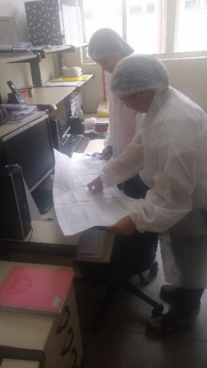

- Em conjunto com o Técnico de Segurança do Trabalho da empresa prestadora de serviço e o Engenheiro Allan Graciano, no dia 22 de janeiro/2020, foi elaborada a “rota de fuga” do Hemocentro Regional de Ceres;

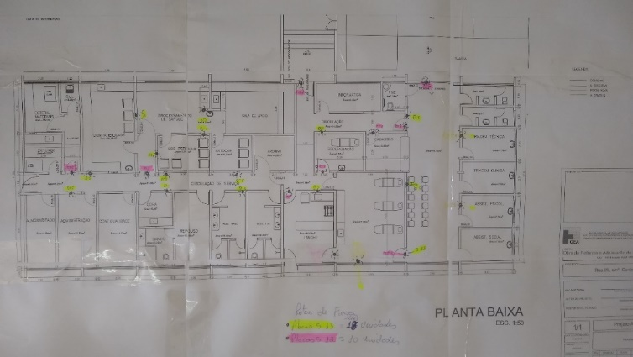

FEVEREIRO/2020

- No dia 13 de Fevereiro /2020, a Comissão de Gerenciamento de Resíduos da Hemorrede se reuniu com o intuito de discutir a melhor disposição do abrigo de resíduos infectante A1;
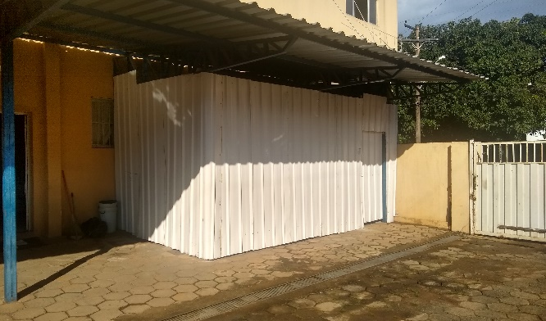

- Reunião com consultora Planisa para apresentação das Planilhas de Custos que serão implantadas em toda Hemorrede Pública Estadual;
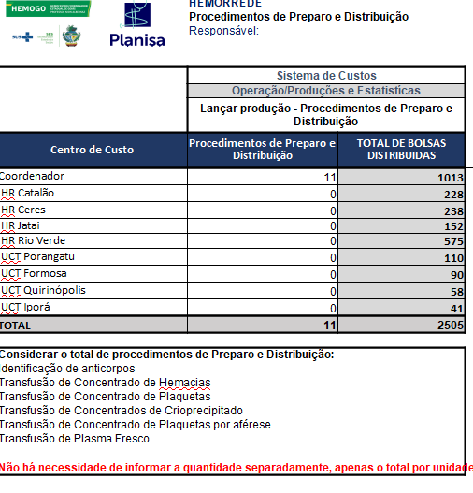
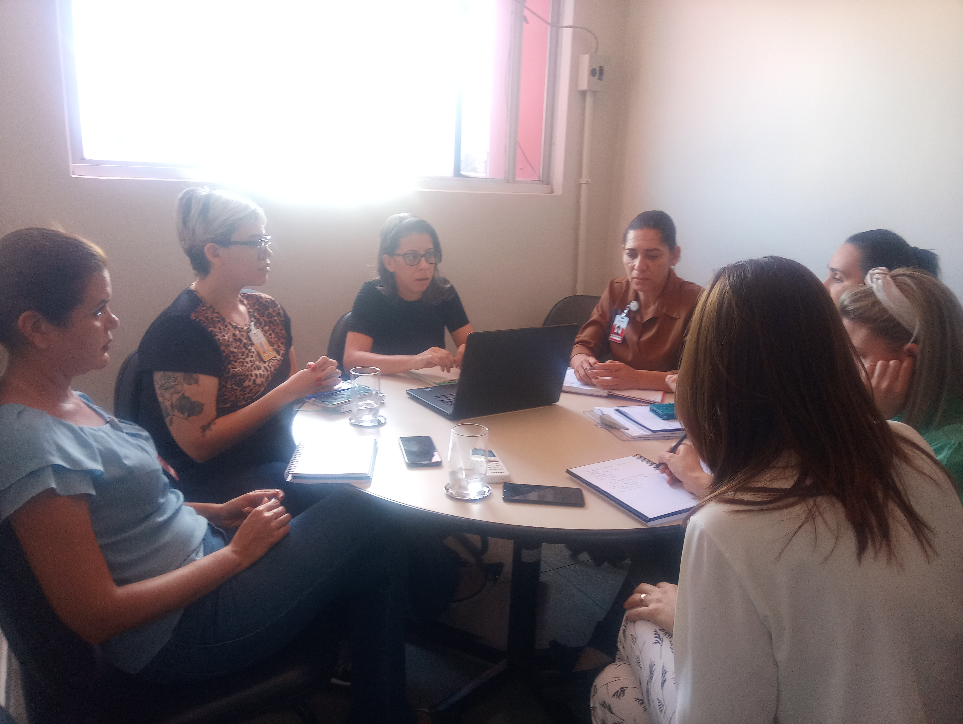

- No dia 27 de Fevereiro /2020, foi realizado o acolhimento dos profissionais e a abertura do treinamento – módulo técnico realizado no auditório do CEAD.
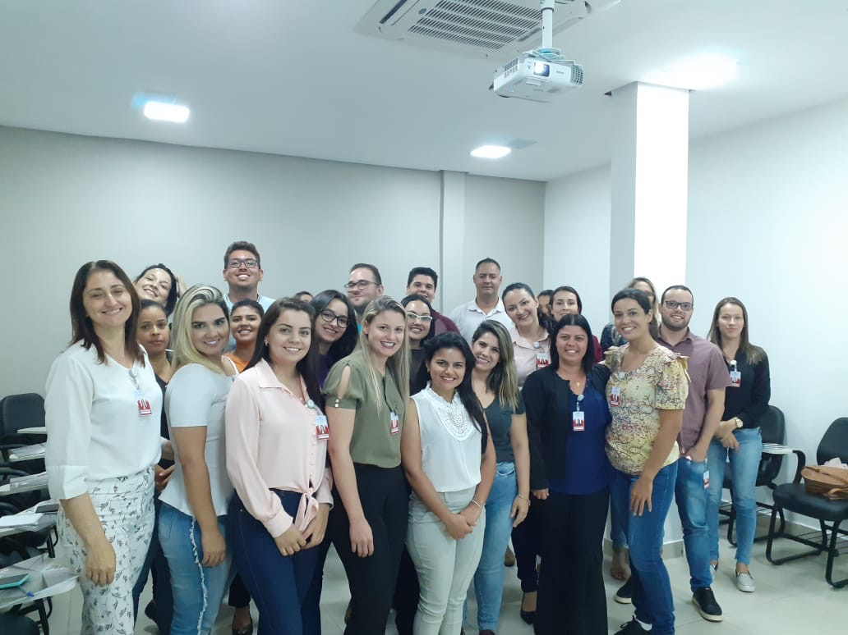
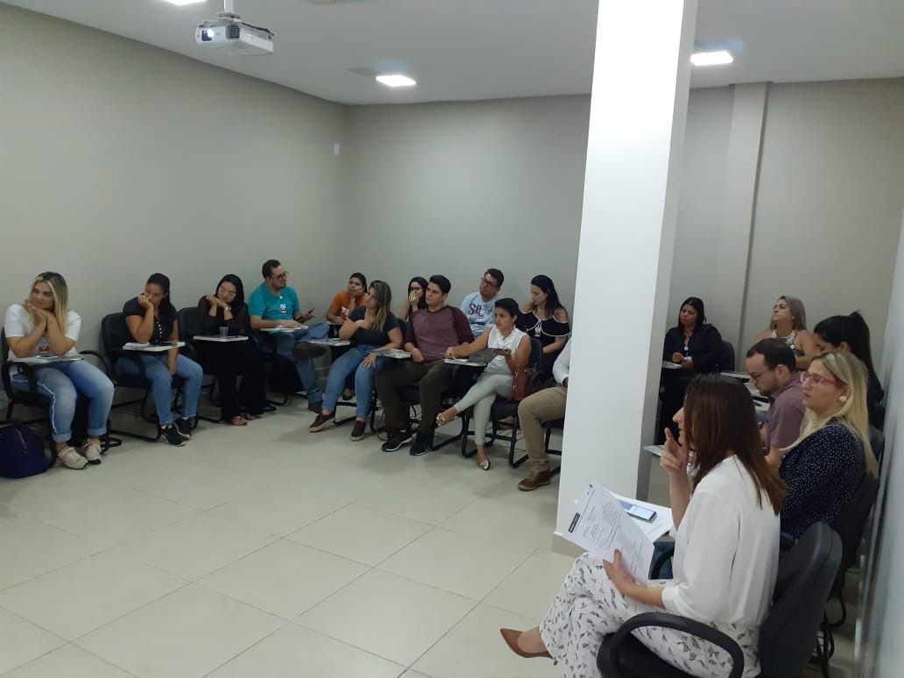

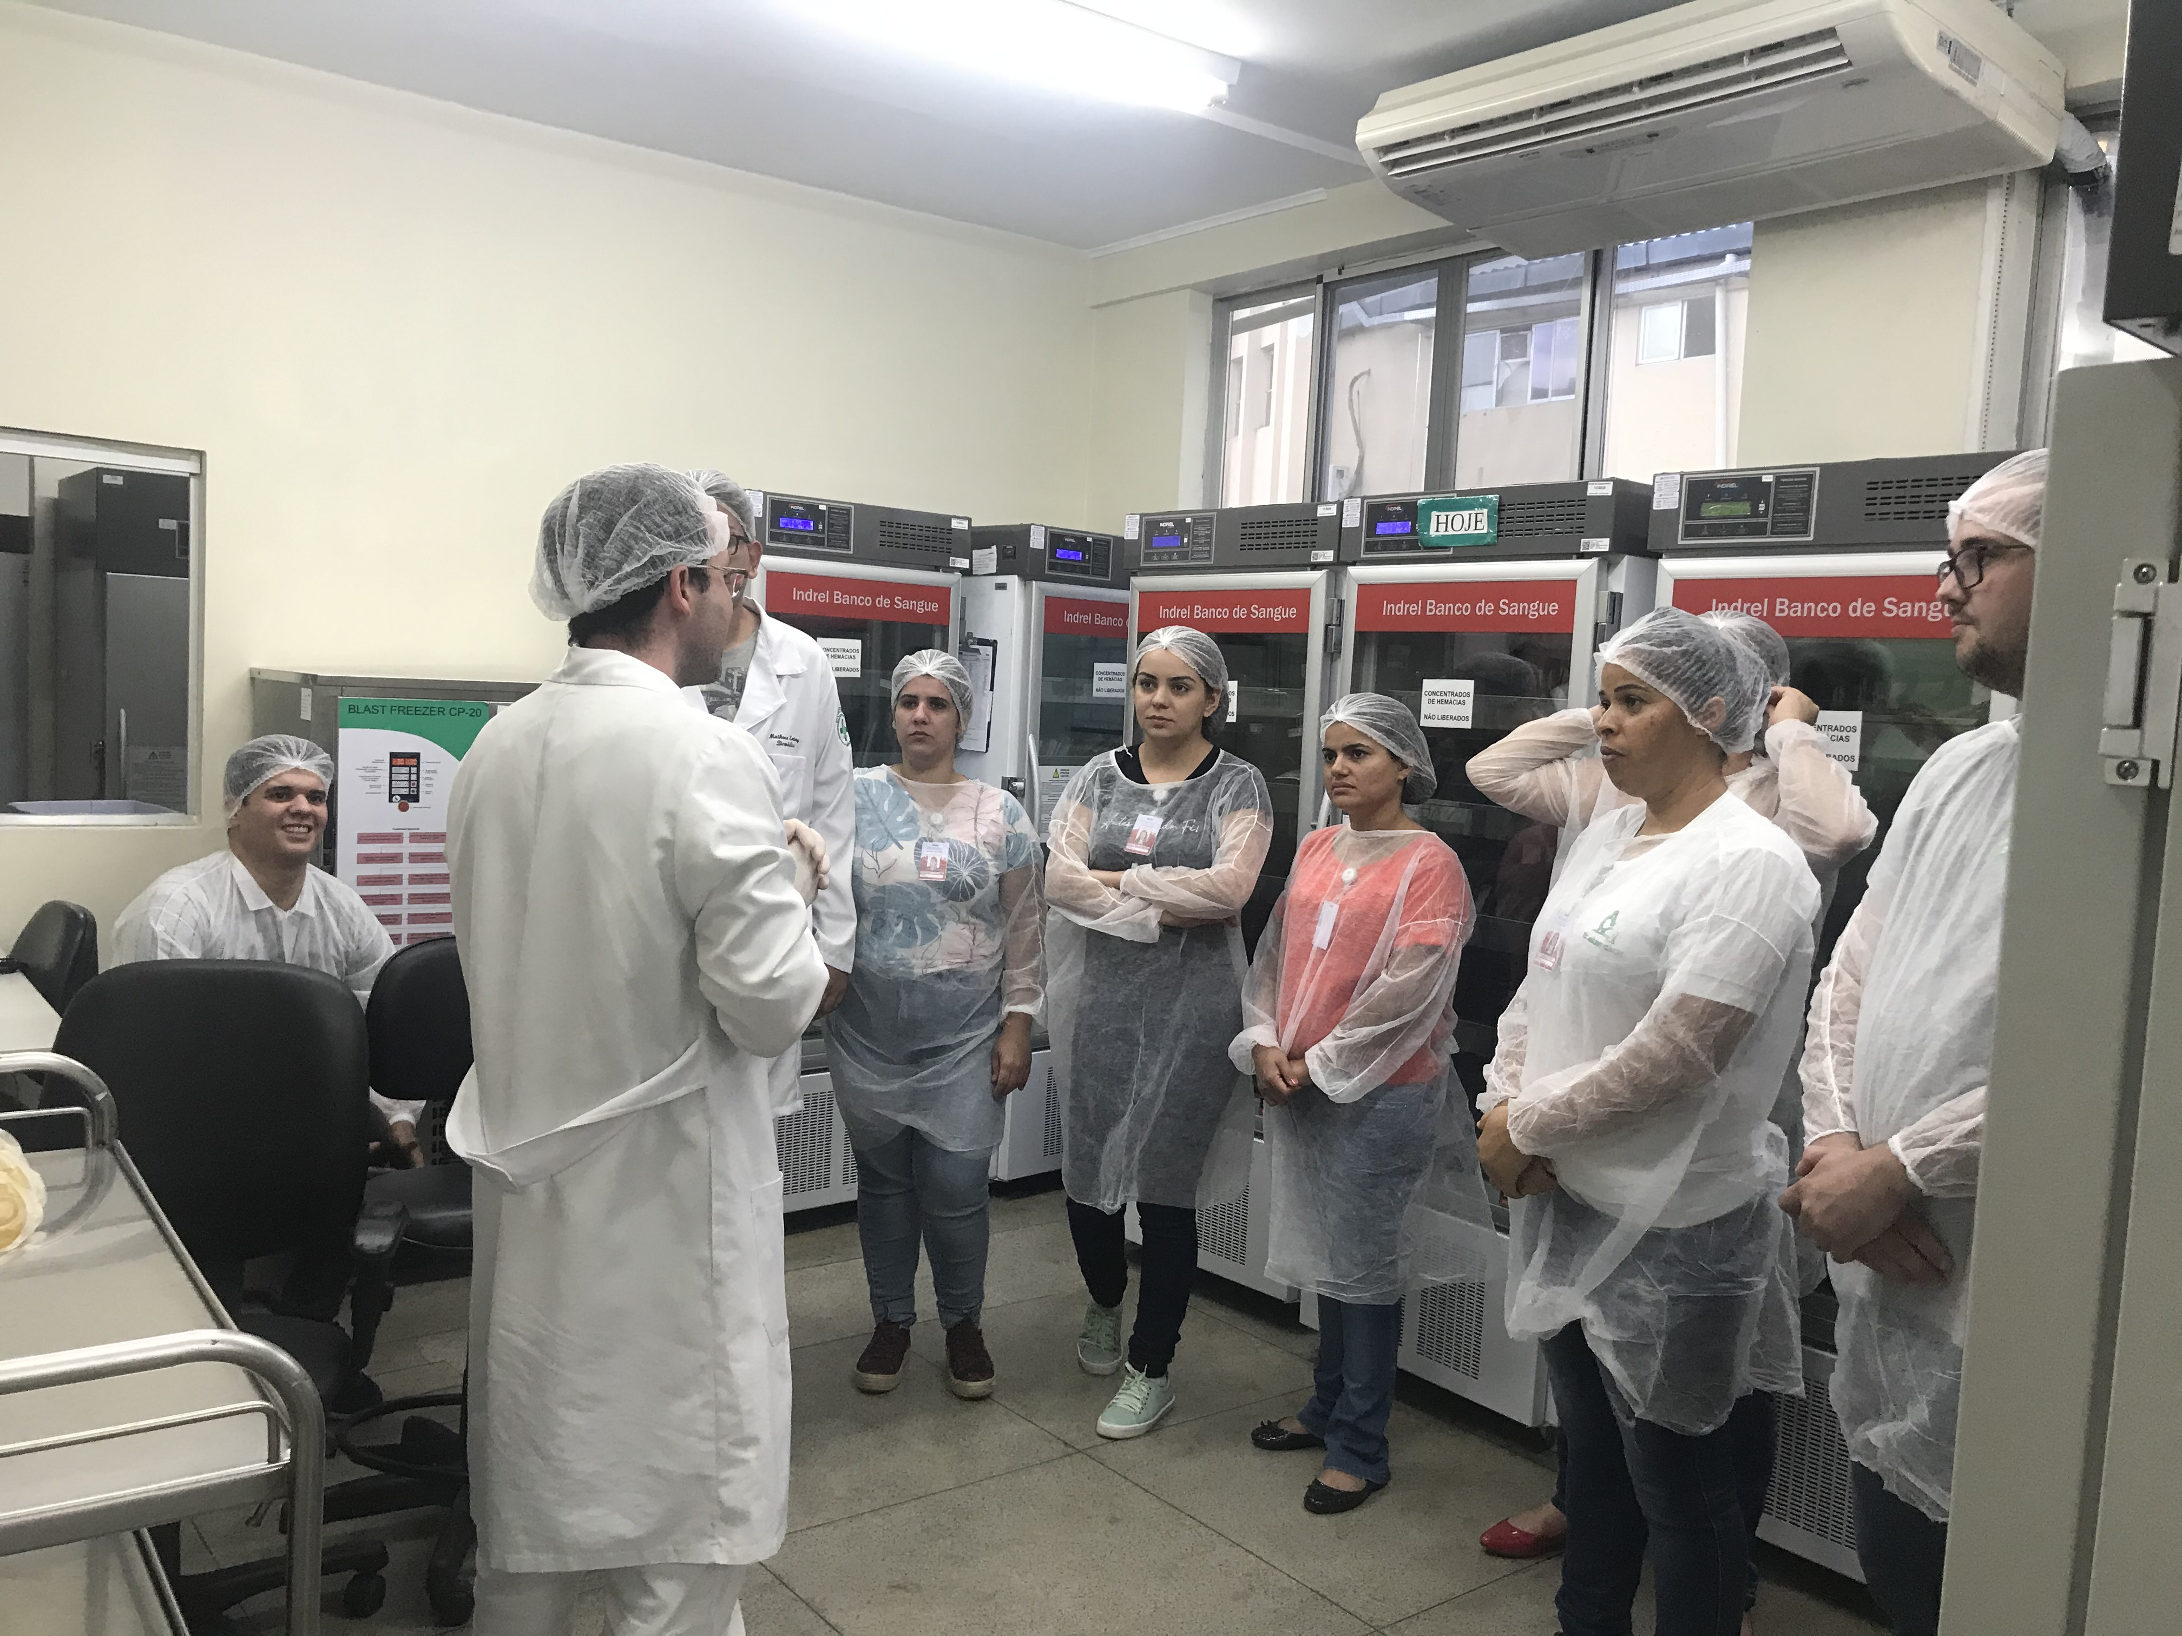
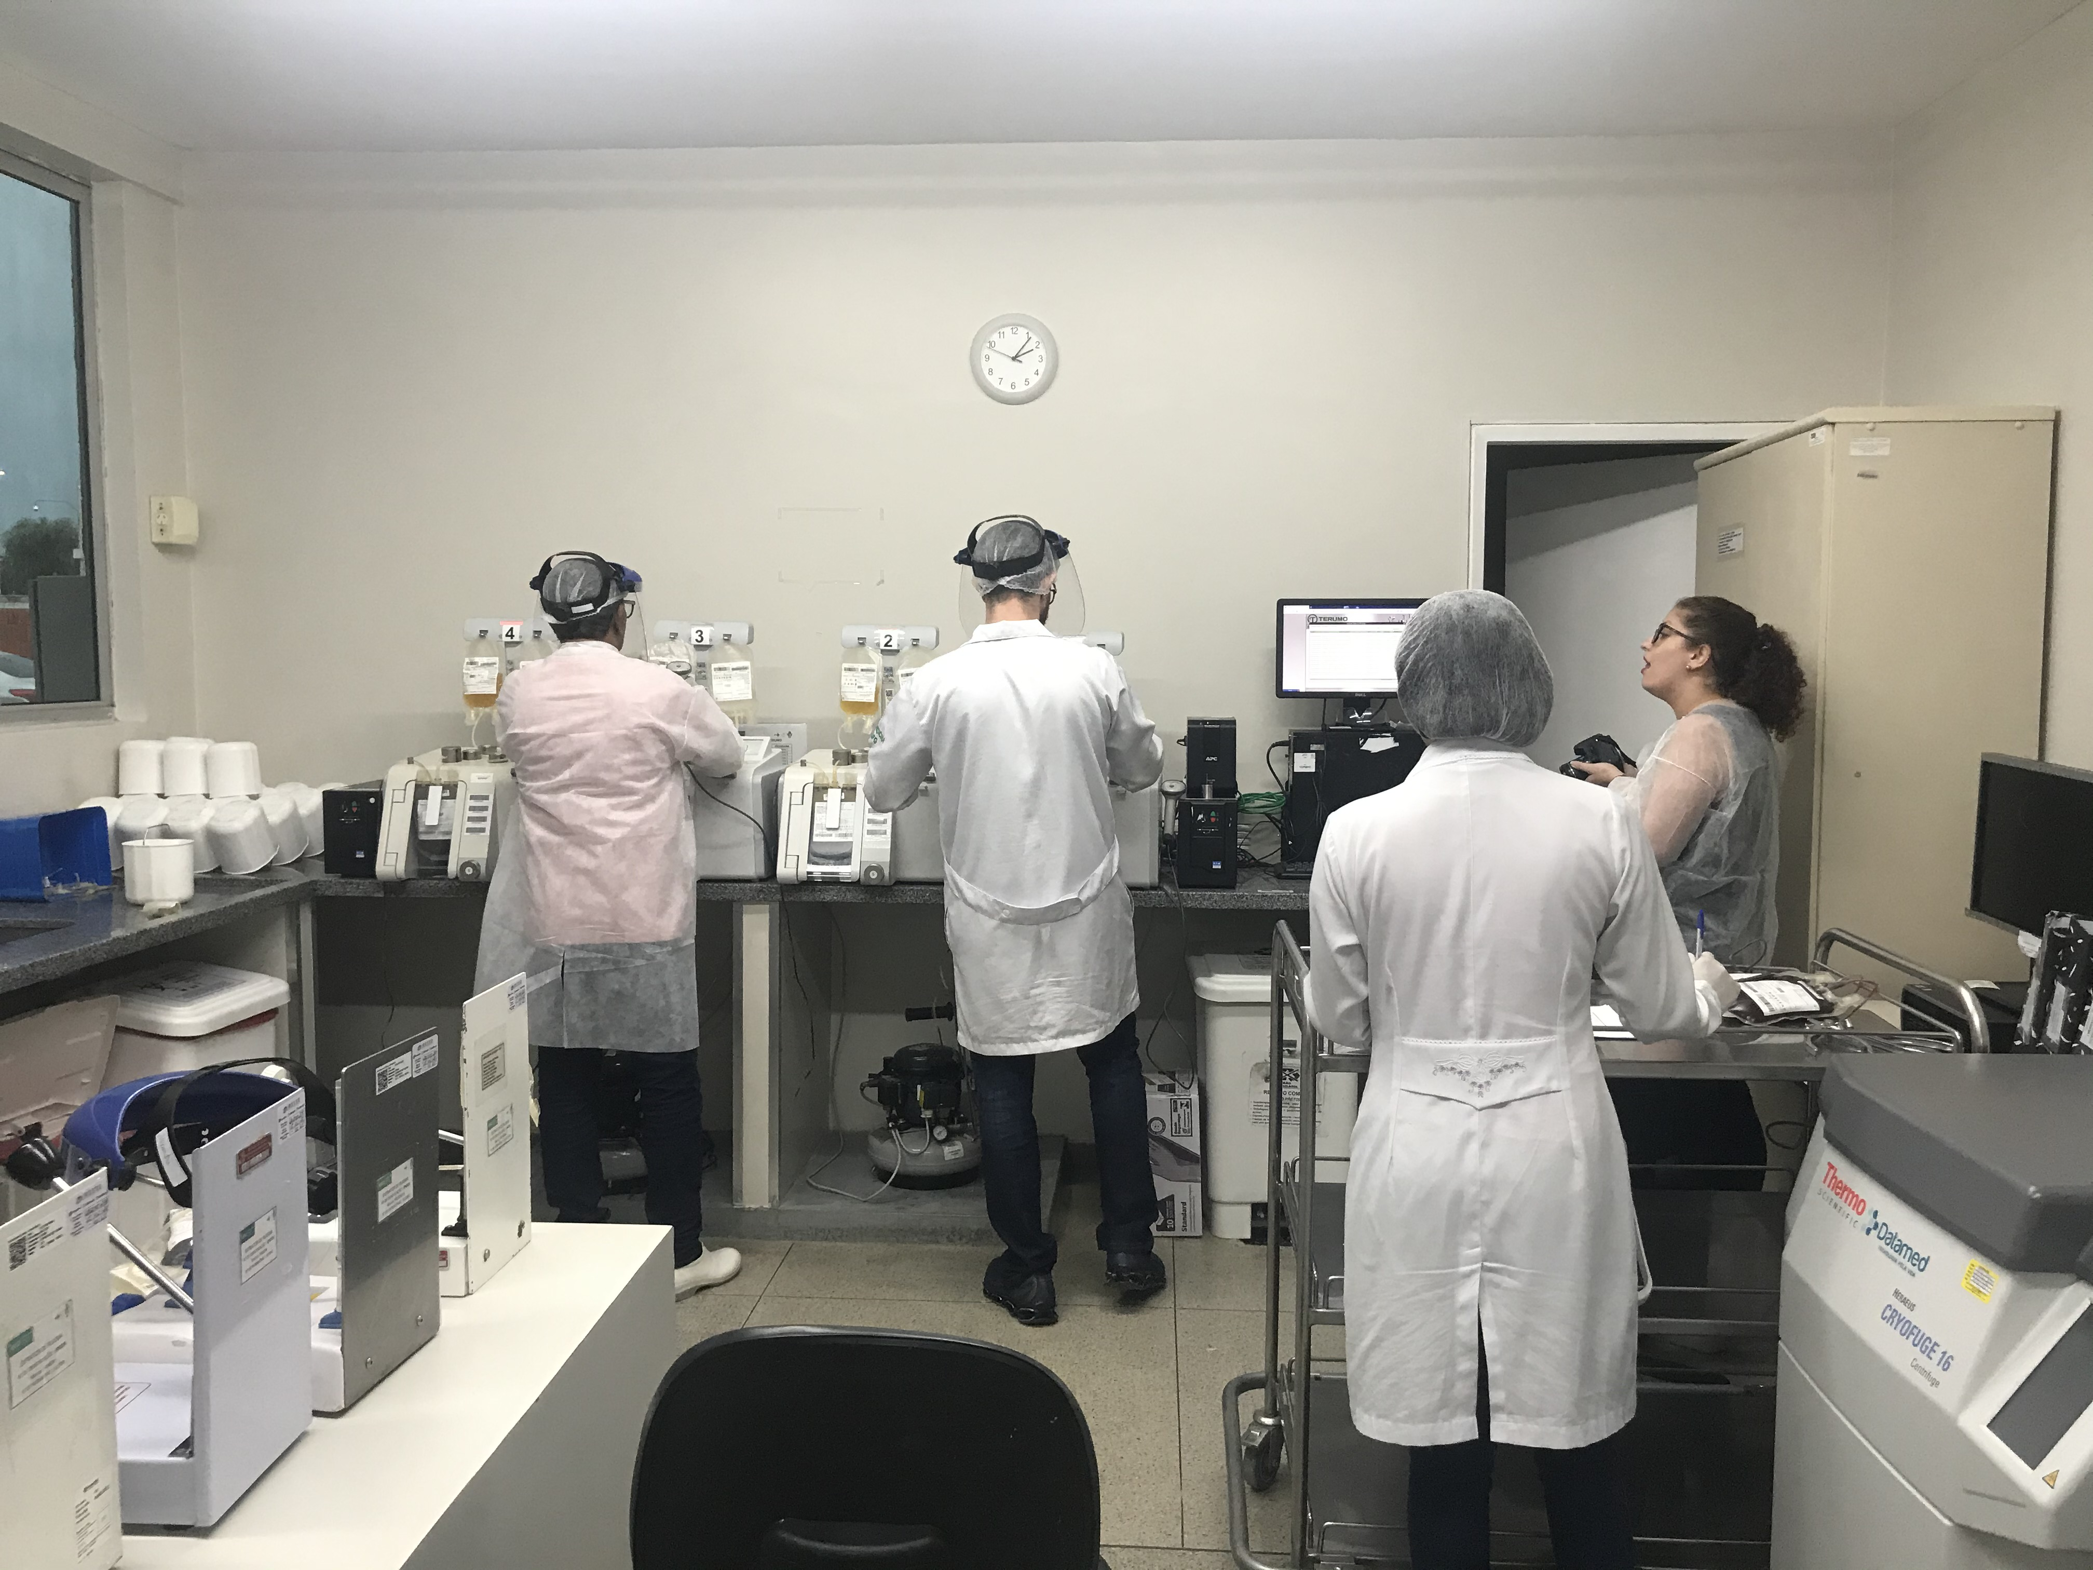
- Em continuidade ao acolhimento dos profissionais, no dia 28 de Fevereiro/2020 foi promovido o treinamento prático nas áreas técnicas;

- Foi feito o levantamento do Quantitativo dos Gases Medicinais na Hemorrede Pública Estadual com objetivo de verificar as condições de uso e datas de validade dos cilindros de oxigênio utilizados no atendimento as Urgência e Emergências do Hemocentro Coordenar, Hemocentro Regional Jataí, Ceres, Catalão, Rio Verde e UCT´s Quirinópolis, Formosa, Iporá, Porangatu. Foi verificado que os cilindros de oxigênios são poucos utilizados tendo em vista a baixa ocorrência de atendimentos de Urgências e Emergências.
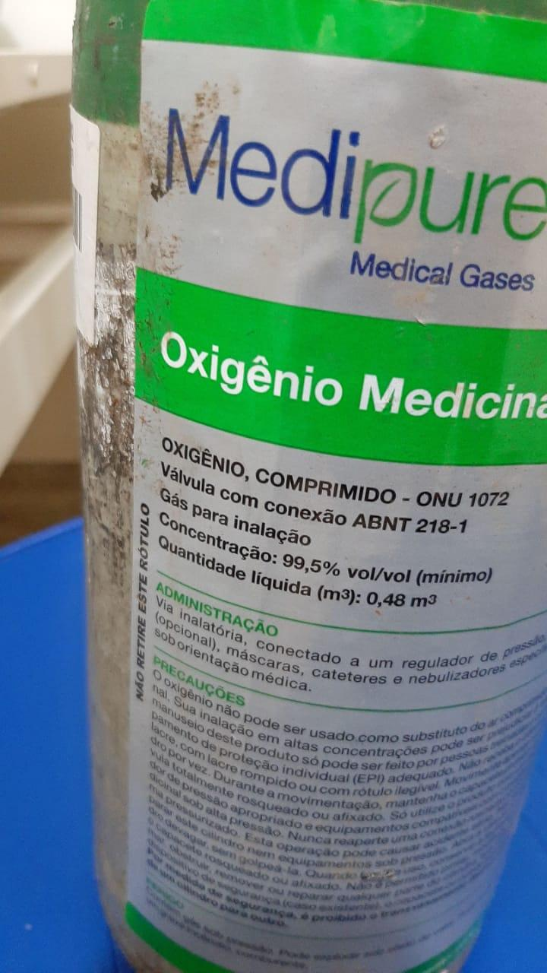
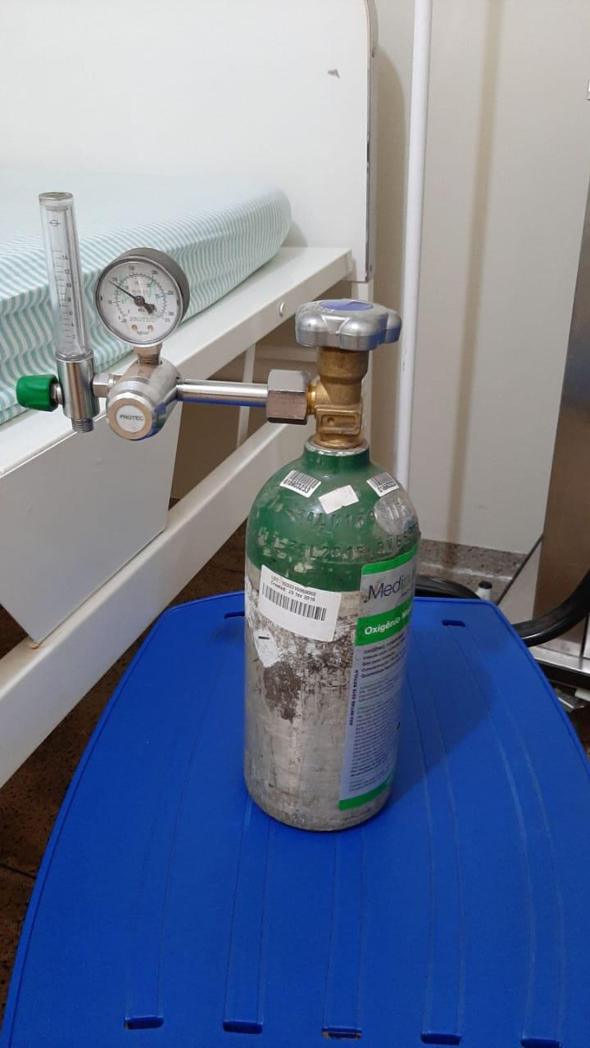

- No mês de Fevereiro/2020, o Escritório da Qualidade deu início a realização de reuniões semanais com o nome de “Falando de Qualidade”, com o intuito de discutir o planejamento das ações junto ao setores, com vistas a amadurecer a implantação da gestão da qualidade na unidade;

- No Dia Mundial do Combate ao Câncer, os colaboradores do Hemocentro Coordenador trabalharam usando lenço na cabeça em apoio aqueles que lutam contra a doença;
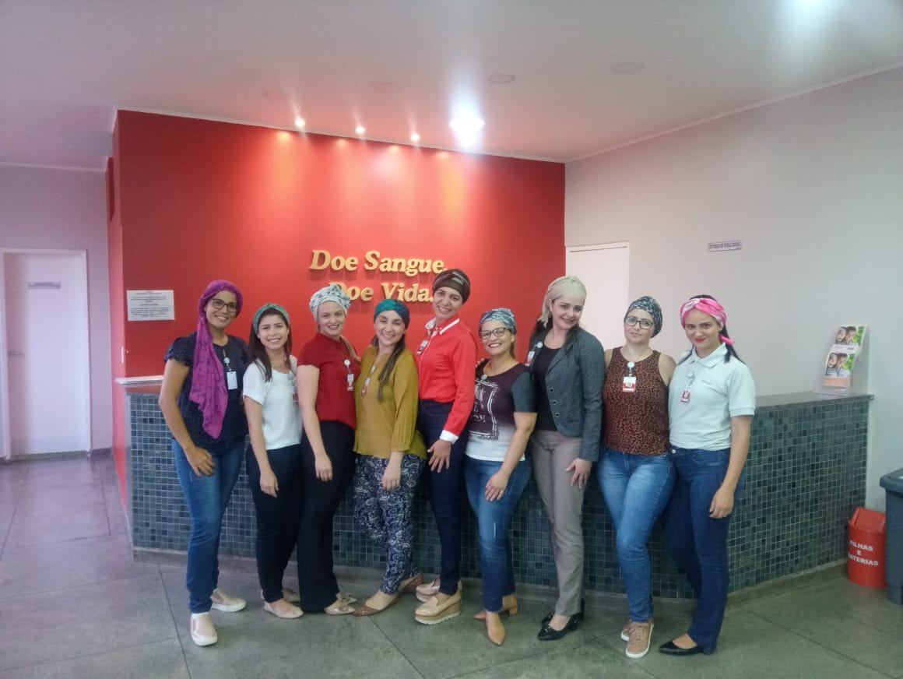

- Representante do Setor de Nutrição do Hemocentro Coordenador participou do Programa “Aqui em Casa” da emissora de Televisão Pai Eterno com a pauta: “Alimentos para o bom funcionamento do fígado”;


MARÇO/2020


- No dia Internacional das Mulheres, comemorado em 08 de Março foi feita uma homenagem às Diretoras Denyse Goulart, Núbia Borges, Alexandra Vilela, Cáritas Franco e Ana Cristina Novaes, as quais conquistaram com muito trabalho e dedicação seus espaços na Hemorrede Pública de Goiás. Juntas, elas compõem a diretoria da rede de bancos de sangue do Estado, que hoje conta com nove unidades físicas e uma unidade móvel de coleta, que têm ainda outras 94 mulheres em diversos postos de trabalho;

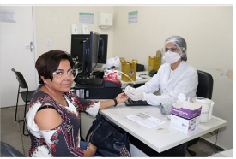
- Com vistas a melhorar a qualidade nos atendimentos dos usuários e adequação da carga horária dos colaboradores, foi feita uma alteração no funcionamento da Hemorrede neste mês de Março/2020;

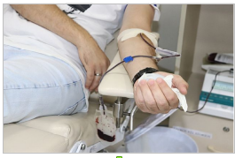
- A Hemorrede Pública de Goiás adotou os novos critérios para doação de sangue estabelecidos pela Agência Nacional de Vigilância Sanitária (Anvisa) e o Ministério da Saúde (MS) após a confirmação do coronavírus no Brasil. Apesar dos novos critérios, autoridades do governo federal informam que não existe evidência de contágio da infecção por transfusão de sangue, mas que ainda assim, foi adotada esta ação de forma preventiva em todo país;

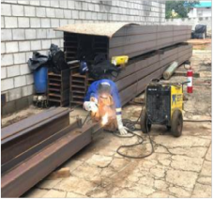
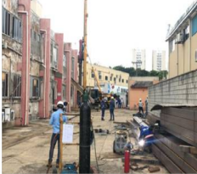
- As obras no Hemocentro Coordenador Estadual Prof. Nion Albernaz – Hemogo seguem em ritmo acelerado. A unidade passa por uma reforma e adequação completa, que ampliará em 65% a área construída há mais de 30 anos.

- Com vistas a garantir o atendimento no Hemocentro Coordenador durante a reforma da unidade, foi instalada uma nova Unidade Móvel de Coleta. Dessa forma, todo o atendimento de coleta de sangue do Hemocentro Coordenador passa a ser feito, de forma provisória, na Unidade Móvel, que ficará localizada no estacionamento do antigo prédio da Superintendência de Vigilância em Saúde (Suvisa), ao lado do Hemocentro. Durante a visita, o secretário da Saúde também realizou vistoria às obras, que foram iniciadas no dia 4 de dezembro do ano passado, ocasião em que o governador Ronaldo Caiado assinou a ordem de serviço da reforma e ampliação da unidade.

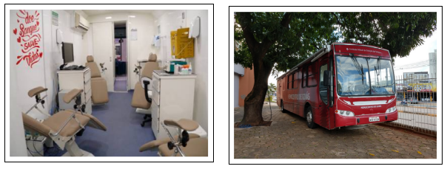

- Atentos à necessidade de adequar as unidades de atendimento da Hemorrede Pública de Goiás às normas da vigilância sanitária estadual e federal e garantir atendimento humanizado à população, o Instituto renovou equipamentos e mobiliários de toda a rede. Além da reestruturação do atendimento, com contratação e treinamento de mais profissionais, também foi iniciado um planejamento de reformas, substituição de mobiliário e compra de novos equipamentos.
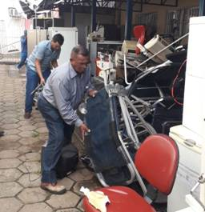

- O Hemocentro de Goiás implantou sistema de agendamento pela internet e por telefone 0800 para doações de sangue. O agendamento é uma medida para evitar aglomerações, como ação de segurança para o doador e paciente diante da pandemia Covid-19".

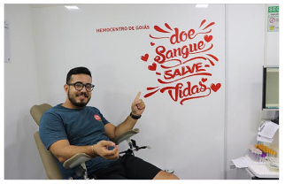

- No Mês de Março/2020, foram indicados nove colaboradores para atuarem como "Síndicos Dengueiros". Esta ação foi realizada em atendimento ao Decreto Estadual Nº 7.222 de 2011. O papel do "Síndico Dengueiro" é dar orientações sobre inspeções diárias para as equipes de higienização e limpeza, além de realizar vistorias semanais com preenchimento de check-list e providências adotadas frente as intercorrências contra o mosquito Aedes aegypit.
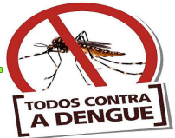

- O Hemorrede do Estado de Goiás iniciou no mês de Março/2020, o agendamento de doações de sangue para que condenados à pena de prestação de serviços à comunidade. A iniciativa de contabilizar a doação voluntária de sangue como horas de serviços prestados, devido à pandemia de Covid 19 e a necessidade de manter os estoques, foi estabelecida na Portaria 01/2020 da Vara de Execuções de Penas e Medidas Alternativas, expedida pelo juiz Wilson da Silva Dias.



ABRIL/2020

- Neste mês foram feitas estratégias de captação para a diminuição de aglomerações na unidade interna e externa, mantendo a segurança de nossos doadores, bem como medidas de distanciamento e utilização de máscaras dentro da unidade. Parcerias de incentivo a doação de sangue foram importantíssimas para o aumento do nosso quantitativo de cadastros e bolsas coletadas neste período de pandemia.
 | Iniciada a estratégia de captação de doadores o agendamento pelo site e via 0800, com ampla divulgação deste serviço. Com este trabalho foi possível evitar aglomerações na unidade e mantendo nossos doadores seguros para realizar sua doação.
 | Parceria com a 99 táxi

MAIO/2020

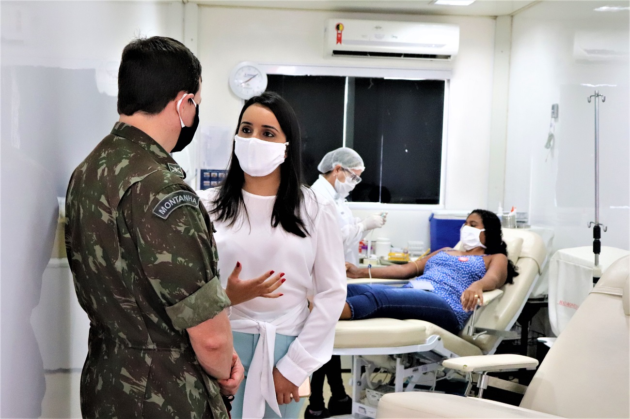
- Hemocentro recebe Banda do Exército para apresentação em homenagem aos profissionais da enfermagem uma oportunidade singular de parabenizar os profissionais da saúde. Especialmente neste momento de pandemia, faz-se necessário reconhecer e homenagear esses homens e mulheres que se colocam na linha de frente em defesa da vida. "Durante essa pandemia da Covid-19, nós estamos realizando diversas ações, desde a higienização de locais de grande movimentação e fluxo, apoio nas campanhas de vacinação e também com a doação de sangue por meio dos nossos militares. Tudo isso porque sabemos que o momento atual exige a participação de todos. Diante de tudo isso, essa nossa apresentação musical tem o objetivo maior de trazer uma homenagem e fazer uma reverência àqueles que trabalham e estão na linha de frente, que são os profissionais da saúde, afirma o tenente-coronel. .

- Aplicativo de transporte oferece viagens gratuitas para doadores de sangue do Hemocentro em Goiânia, os doadores devem utilizar o cupom de desconto "DOECREDICARD", que liberará viagens totalmente gratuitas para que doadores que estejam na capital do Estado, façam o trajeto de ida e volta até o Hemocentro Coordenador Estadual Nion Albernaz, localizado na Av. Anhanguera, no setor Coimbra. A unidade funciona de segunda de segunda a sexta-feira, das 8 às 18 horas. O desconto é válido apenas para pagamentos utilizando cartão de crédito.


JUNHO/2020

- O Hemocentro de Goiás está em fase de consolidação de um plano estratégico que tem como objetivo a elaboração e aplicação de um Plano de Objetivos e Metas para serem implementadas em toda a Hemorrede Pública do Estado. O plano estratégico será divido em quatro partes, sendo a primeira, já realizada, a validação da cultura organizacional da instituição, que visa responder questionamentos como o motivo da existência do órgão, qual o objetivo a ser alcançado e como se chegará até ele. A segunda etapa, também concluída, foi a realização de uma pesquisa para analisar o atual cenário, com a identificação de pontos fortes e fracos e um perfil do mercado, pontuando oportunidades e ameaças. O próximo passo é o estudo do organograma, que oferece, de forma objetiva, a hierarquia da instituição e o conjunto de atividades realizadas por ela. Como resultado de todo esse processo, a quarta etapa estipula o Plano de Objetivos e de Metas, orientando diretores e colaboradores sobre qual caminho seguir a fim de atingir os objetivos estipulados.

- Os colaboradores da Hemorrede Pública de Goiás participaram de um seminário virtual, também conhecido como webinar, oferecido pela Agência Nacional de Vigilância Sanitária (Anvisa), na manhã desta quarta-feira, 3 de junho. Nesse webinar, a Agência abordou o tema Avaliação Nacional das Práticas de Segurança do Paciente, em que enfatizou assuntos como a gestão de riscos, o aprimoramento da qualidade e a aplicação das boas práticas em serviços de saúde.

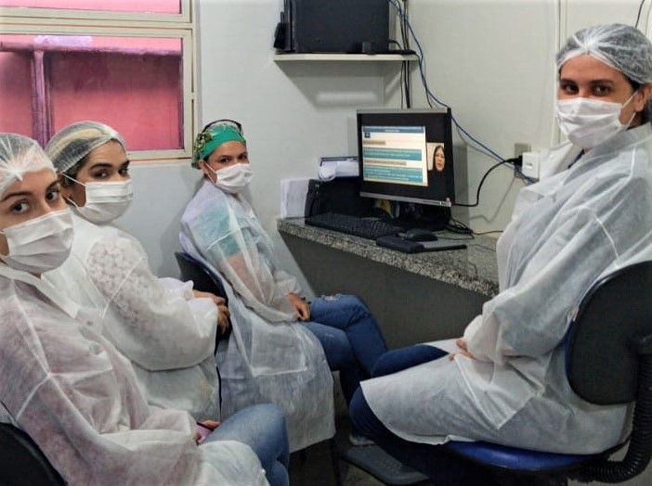

- A Hemorrede Pública de Goiás aderiu à campanha nacional Junho Vermelho, que tem como proposta conscientizar a população sobre a importância da doação de sangue. A ação envolve as nove unidades da Hemorrede, em Goiânia e no interior, que mesmo durante a pandemia da Covid-19 continuam funcionando normalmente para receber os doadores, de segunda a sexta-feira, das 8 às 18 horas.
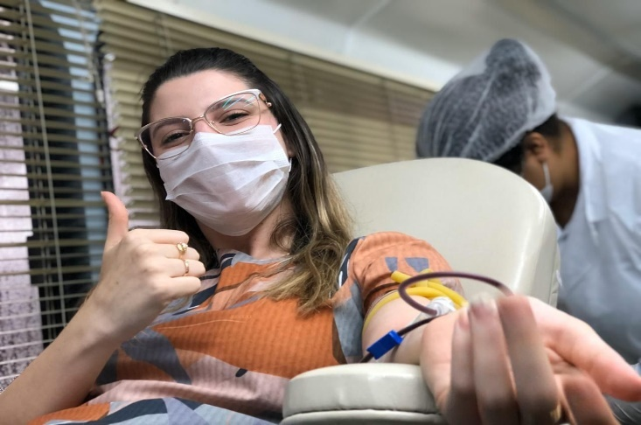

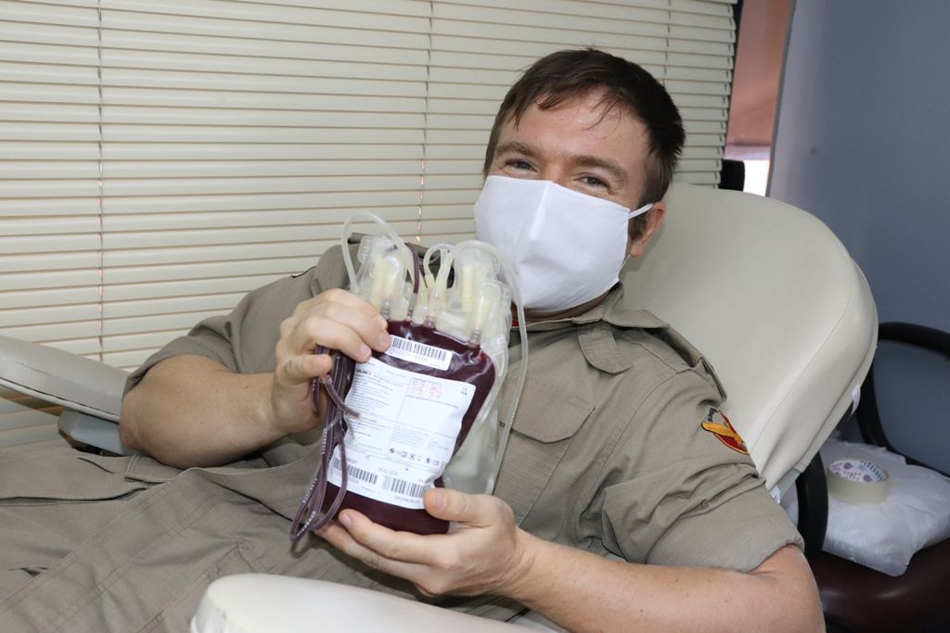
- Em comemoração ao Dia Mundial do Doador de Sangue, a Unidade Móvel do Hemocentro esteve no dia 10 de junho/2020 no Comando Geral do Corpo de Bombeiros, para uma ação coleta de bolsas de sangue com os militares da corporação.

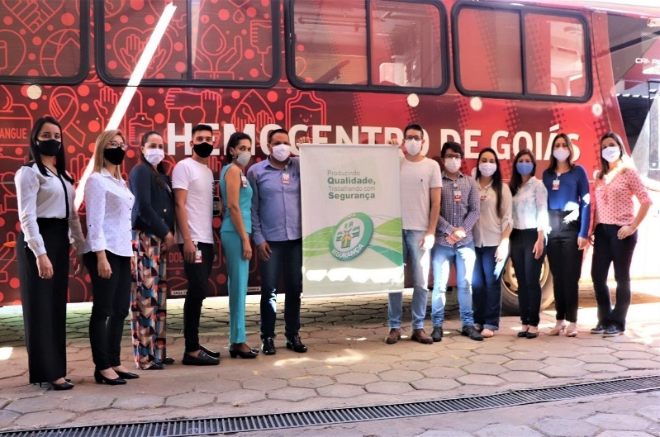
- Após eleição realizada no dia 29 de maio, os membros eleitos e indicados para a Comissão Interna de Prevenção a Acidentes - Cipa do Hemocentro de Goiânia tomaram posse para gestão 2020/2021. A assinatura da ata foi realizada em 8 de junho/2020, na sala de reuniões do Hemocentro. Em decorrência das medidas de prevenção à Covid-19, a posse foi simplificada, para que não houvesse aglomeração de pessoas. Logo após assinarem a ata de posse, os membros foram até a parte externa da unidade, onde se reuniram para a foto oficial da comissão, que assume mandato de um ano.

- O Hemocentro de Goiás, sob orientação da Secretaria de Estado da Saúde, iniciou no mês de Junho/2020, a coleta de plasma convalescente para um projeto de pesquisa sobre a COVID-19, aprovado pela Comissão Nacional de Ética e Pesquisa (Conep). É o primeiro estudo do gênero realizado em instituições do Sistema Único de Saúde (SUS) no Estado de Goiás. Aproximadamente cem pessoas curadas de Covid-19 terão seu plasma coletado para avaliar o desenvolvimento de anticorpos contra o vírus. Um outro estudo, ainda em fase de análise na Conep, prevê a aplicação deste plasma no tratamento de pacientes da doença em estado grave.
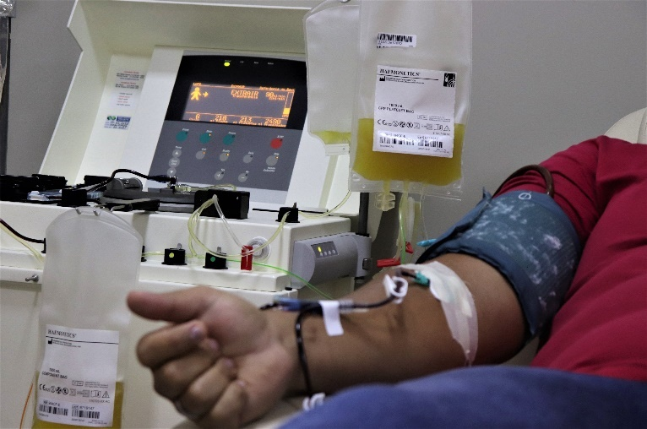

- A Hemorrede Pública de Goiás, em meio a pandemia do coronavírus, resolveu confeccionar as máscaras de proteção utilizadas pelos colaboradores e pacientes. Ao verificar o aumento de 1.217% no valor da máscara, a gestão optou por comprar os insumos e terceirizar a confecção do Equipamento de Proteção Individual (EPI).
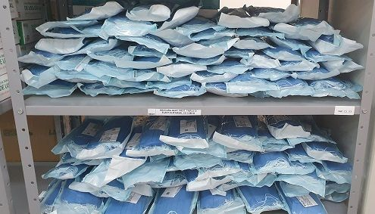

JULHO/2020
- Projeto do Hemocentro de Goiás usará infusão de plasma para tratar pacientes com Covid-19. Esse é o segundo estudo da unidade do Governo de Goiás com projeto de pesquisa aprovado na Conep. O primeiro avalia o desenvolvimento de anticorpos contra o vírus. O Hemocentro Coordenador Estadual Prof. Nion Albernaz, unidade do Governo de Goiás, sob orientação da Secretaria de Estado da Saúde, teve o segundo projeto de pesquisa sobre a Covid-19 aprovado pela Comissão Nacional de Ética e Pesquisa (Conep). Trata-se da coleta e infusão do plasma de pessoas curadas da Covid-19 ( plasma convalescente), para o tratamento de pacientes da doença em estado grave.
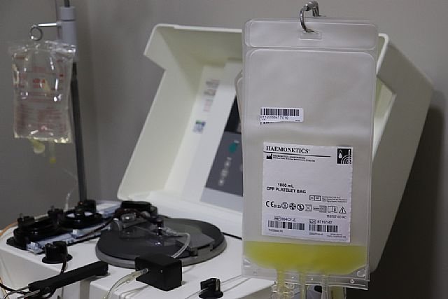

- A Hemorrede Pública de Goiás lançou em 9 de julho, a campanha "Transforme a saudade do Araguaia em boa ação. Doe sangue!". A ideia é levar o maior número de apaixonados pelo rio Araguaia às unidades da Hemorrede em todo o Estado, em um ano atípico, em que a temporada de férias no rio foi suspensa devido à pandemia de Covid-19. "Mesmo em tempos de pandemia, é importante reforçar a importância da doação de sangue. Continuamos atendendo as unidades públicas de Saúde do Estado, uma demanda mensal de 3,2 mil bolsas de sangue.
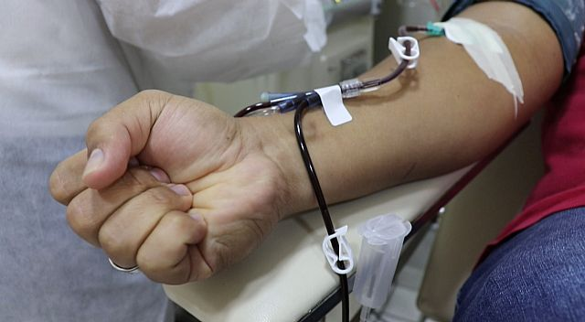

- Foi realizada reunião por vídeo chamada, com os consultores especializados na elaboração de planejamento estratégico para grandes instituições. O objetivo foi aprimorar e finalizar a definição das diretrizes e estratégias a serem adotadas pela instituição. Em estágio final de elaboração, o ciclo do Planejamento Estratégico da Hemorrede terá vigência de dois anos.
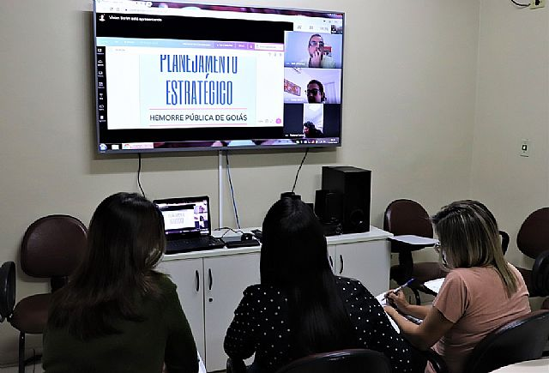

- O Hemocentro Coordenador Professor Nion Albernaz, em Goiânia, foi palco de uma série de ações de conscientização em comemoração ao Dia Nacional de Prevenção de Acidentes de Trabalho, celebrado no dia 27 de julho. Entre as atividades executadas pelos membros da Comissão Interna de Prevenção a Acidentes (Cipa), em parceria com os Serviços Especializados em Engenharia de Segurança e em Medicina do Trabalho (SESMT), figuraram uma intervenção educativa, no dia 24 de julho, que passou pelas alas do Hemocentro com uma paródia, de composição de um dos biomédicos da unidade, Thiago Moura, que também é cantor e compositor; e com uma blitz utilizando plaquinhas e alertando sobre diversos temas ligados aos acidentes de trabalho.

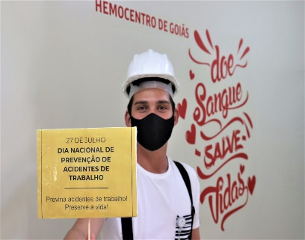
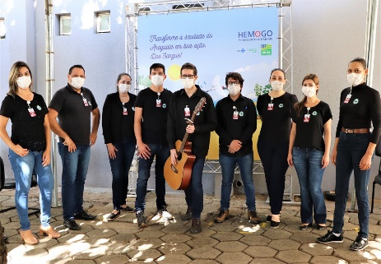
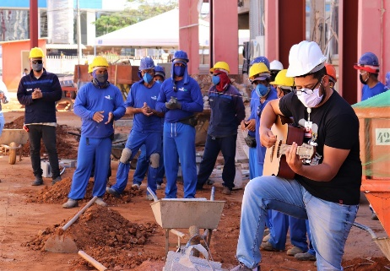

AGOSTO/2020

- Em comemoração ao dia do Advogado, no dia 11 de agosto, a Caixa de Assistência dos Advogados de Goiás (Casag) recebeu a Unidade Móvel do Hemocentro, no Jardim Goiás. O objetivo da ação foi conscientizar os advogados membros da Ordem dos Advogados do Brasil – Seção Goiás (OAB-GO) com relação à doação de sangue e cadastro de doadores de medula óssea. Considerada um sucesso, a ação realizou mais de 50 atendimentos, convertidos em 40 bolsas de sangue coletadas e 24 cadastros para possível doação de medula óssea.
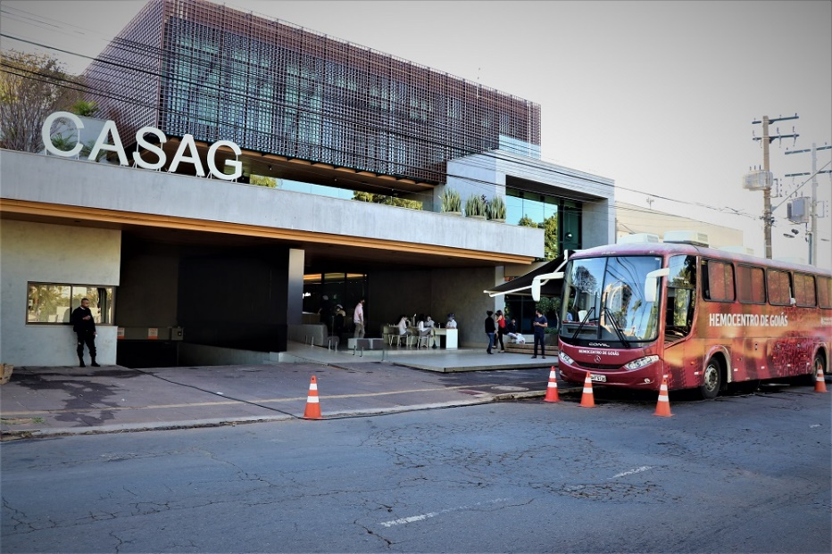

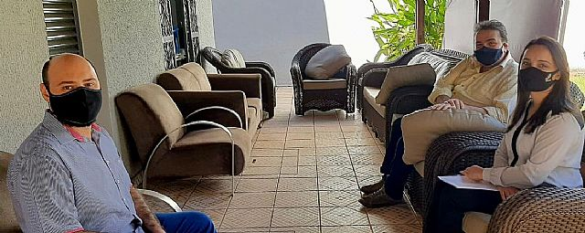
- Uma parceria firmada entre o Hemocentro Regional de Jataí e o Exército Brasileiro, por meio do 41º Batalhão de Infantaria Motorizado da cidade, deu origem a uma campanha de doação de sangue com objetivo de minimizar os impactos do aumento da demanda por hemocomponentes em decorrência da pandemia do novo coronavírus, além de conscientizar sobre a importância deste gesto que salva vidas. A campanha, que teve sua primeira etapa em março, tem as doações realizadas às terças e quintas-feiras, de modo que o contingente do batalhão não fique prejudicado.

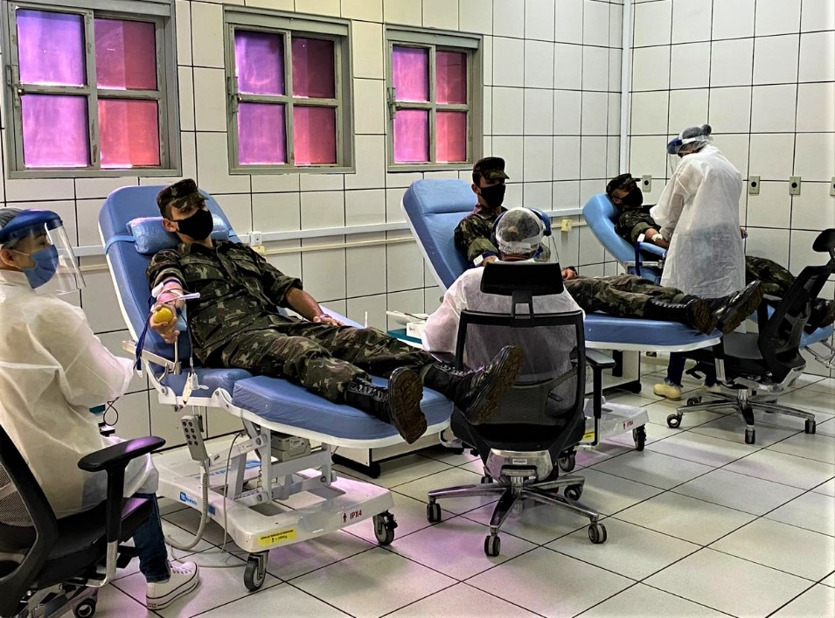
- Hemocentro participa das comemorações do dia do Psicólogo realizadas pelo Conselho Regional de Psicologia de Goiás (CRP09), com a abertura do seminário "58 anos da psicologia como ciência e profissão no Brasil". A convite do presidente do Conselho, Wadson Arantes, a diretora-geral da Hemorrede Pública de Goiás, Denyse Goulart, participou da abertura do evento e reforçou o convite a todos os psicólogos do Estado para participarem da campanha "Psicologia até no sangue - doe sangue, doe vida".

SETEMBRO/2020

- Pensando no conforto e na segurança dos doadores de sangue, a Hemorrede Pública de Goiás passou a contar com um novo equipamento para aferição da taxa de hemoglobina, que é um teste rápido realizado antes da doação para se certificar que o doador não está anêmico no ato da coleta de sangue. Até então, esse teste era realizado pela análise de uma gota de sangue coletada na polpa da digital do dedo anelar. Agora, esse processo será feito por meio de um equipamento chamado hemoglobinômetro que, quando colocado no dedo, emite um sinal óptico que consegue realizar a contagem da hemoglobina sem o uso de agulhas. Além disso, o equipamento também afere os batimentos cardíacos por minuto do doador, potencializando a segurança de todo o processo;
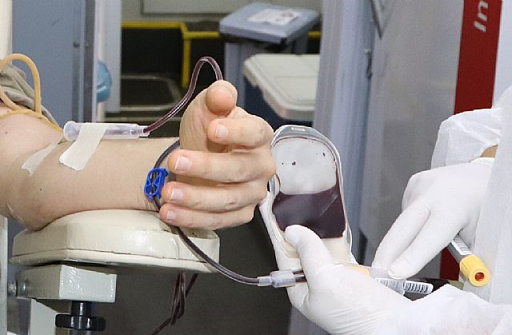
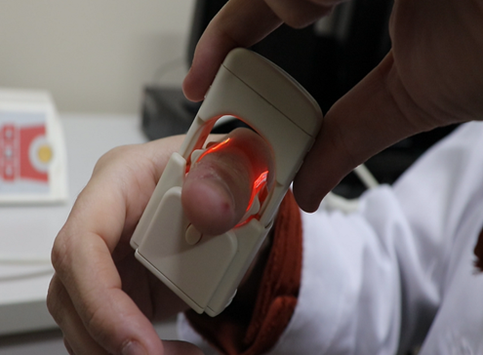

- Em comemoração ao Setembro Verde, que visa conscientizar a população sobre a importância da doação de órgãos e tecidos, a Hemorrede Pública de Goiás intensificou a campanha para o cadastro de novos doadores de medula óssea. Segundo a diretora-geral da Hemorrede, Denyse Goulart, desde setembro de 2019 foram ampliados os pontos de cadastro de doadores de medula óssea para todas as unidades do interior e na unidade móvel, além dos cadastros

- A acessibilidade é uma das marcas do novo prédio do Hemocentro Coordenador que com a reestruturação fornecerá mais conforto e tecnologia para doadores, pacientes e colaboradores, trará uma revolução para a região onde o prédio está instalado, no Setor Coimbra. Isso porque o projeto de revitalização tem como um dos pilares a acessibilidade para pessoas com deficiência. A preocupação vai desde a chegada à unidade, com calçadas niveladas e com sinalização para cegos, passando por todos os ambientes do prédio, comemorando com as pessoas com deficiência.
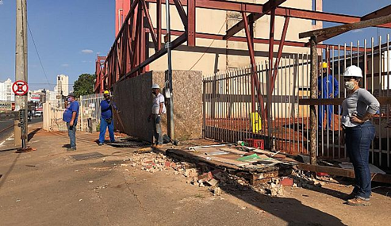


- Em celebração ao mês de Conscientização da doação de órgãos e tecidos humanos e o Dia Mundial do Doador de Medula Óssea, este Setor de Captação elaborou um Cronograma específico para realização das Campanhas Externas para cadastro de doação de medula óssea, onde contou com 06 (seis) parceiros o qual foram bem receptivos ao contato.

OUTUBRO/2020

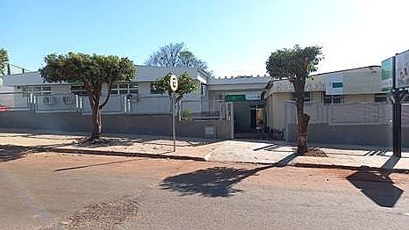
- No mês de Outubro/2020, a revitalização do Hemocentro de Ceres é concluída, a área edificada foi revitalizada, com pintura geral dos ambientes, readequação da rede elétrica, composição de corrimão de proteção e troca de portas. Além disso, a recepção da unidade conta agora com balcão normatizado para atendimento dos usuários, contendo sinalizações adequadas, dando mais segurança aos doadores. A unidade contará também com área própria de estacionamento, para melhorar o acolhimento e dar mais conforto e comodidade aos colaboradores e usuários da região.

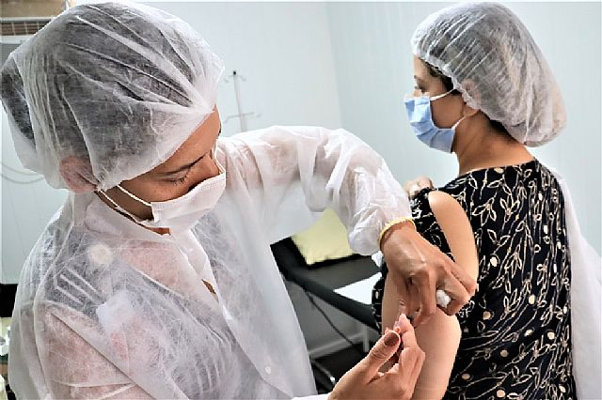
- Nos dias 7 e 8 de outubro, os colaboradores do Hemocentro Coordenador Professor Nion Albernaz receberam a dose de reforço da vacina Tríplice Viral, que imuniza contra sarampo, caxumba e rubéola, da Pneumo23, que protege contra a pneumonia, e da H1N1, contra a gripe. As doses foram divididas entre grupos: aqueles com idade entre 20 e 49 anos, que foram vacinados com a Tríplice Viral, e aqueles maiores de 50 anos, que receberam a dose da Pneumo23. Já as vacinas contra H1N1 foram aplicadas naqueles que ainda não haviam recebido a dose ao longo dos últimos 12 meses.

O Hemocentro apoia campanha da Abrale sobre doença rara no sangue, sempre atenta ao cuidado com os pacientes portadores de doenças hematológicas, a Hemorrede Pública de Goiás se une ao departamento de Apoio ao Paciente da Associação Brasileira de Linfoma e Leucemia (Abrale) para promover a conscientização sobre a Trombocitopenia Imune Primária (PTI). Considerada uma doença rara, a PTI é causada pela baixa contagem das plaquetas sanguíneas e teve seu dia de conscientização celebrado no último dia 30 de setembro.
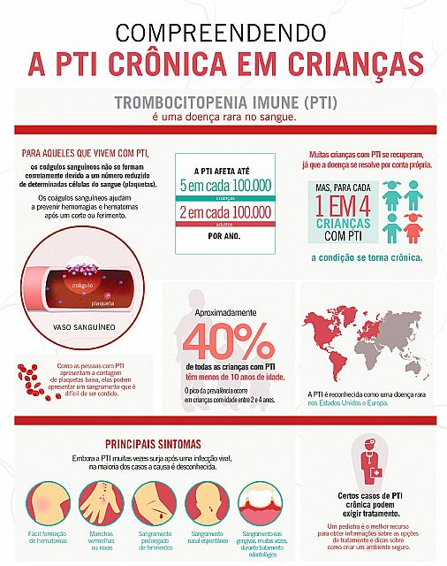

No mês de Outubro/2020, foi implantado o sistema de agendamento das doações através do endereço eletrônico agenda.hemocentro.org.br e do telefone 0800 642 0457, buscando garantir mais agilidade no atendimento nas unidades de todo Estado.
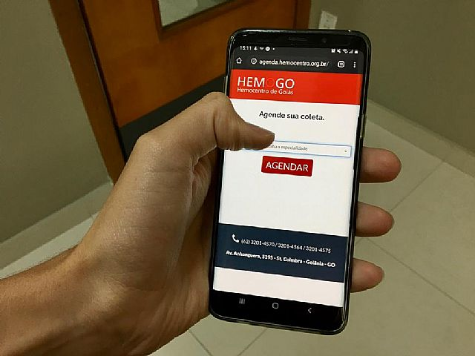

O Secretário de Saúde fez vistoria na obra do Hemocentro Coordenador, Ismael Alexandrino, esteve no dia 27 de outubro, no Hemocentro Coordenador Prof. Nion Albernaz para vistoriar as obras de ampliação e reestruturação da unidade responsável pela coordenação da Hemorrede em todo o Estado. Acompanhado por diretores da unidade e pelos assessores técnicos do Instituto, responsáveis pela obra, ele percorreu todas as instalações e conversou com os operários.
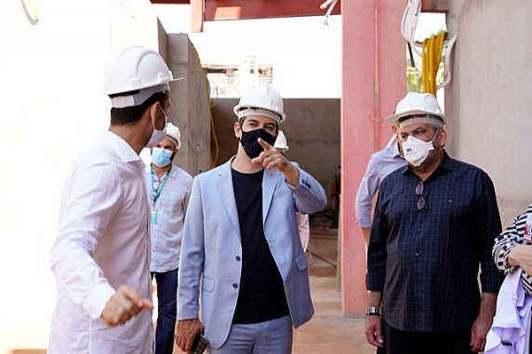

Entre os dias 8 e 28 de outubro, a diretoria da Hemorrede Pública de Goiás, juntamente com representantes de diversos setores do Hemocentro Coordenador, realizou visitas técnico-administrativas em todas as suas unidades do interior do Estado, com o objetivo de avaliar a padronização dos processos em cada área de atuação

Entre as ações desempenhadas, foram observadas as condições físicas, manutenção e limpeza, realização do inventário patrimonial, instalação de internet wi-fi nos tablets de pesquisa de satisfação para melhor conexão e atendimento, orientações nutricionais sobre o lanche do doador, auditorias nas áreas técnicas e orientação dos profissionais sobre a importância da padronização da gestão documental.
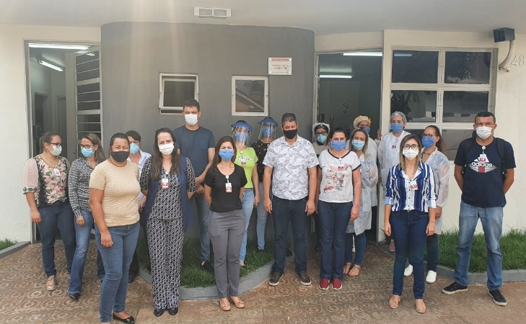

NOVEMBRO/2020

A cada três meses, a Hemorrede Pública de Goiás realiza um período de avaliação das equipes por meio do Sistema de Avaliação de Desempenho Individual (Siadi), que é a ferramenta para avaliação dos servidores lotados na Secretaria Estadual de Saúde. (SES). Por meio dele, é possível que o gestor de cada área da Hemorrede destaque o que deve ser melhorado pelos colaboradores estatuários, aumentando assim a qualidade do serviço oferecido pelo banco de sangue. A avaliação foi realizada de 03 a 09 de novembro, sendo que os feedbacks, recursos e respostas decorrem até o dia 27 do mesmo mês.


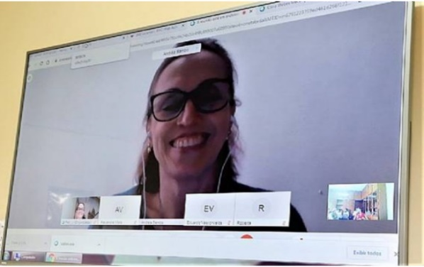
No dia 4 de novembro as equipes da Hemorrede Pública de Goiás participaram de um treinamento sobre profilaxia personalizada, no qual discutiram sobre as formas de tratamento para pacientes com doenças hematológicas, os protocolos a serem adotados em cada caso, as formas mais indicadas para acesso venoso, assim como sobre a evolução dos regimes profiláticos de acordo com a evolução do quadro dos pacientes. O curso foi ministrado vitualmente por representantes da Universidade de Campinas (Unicamp) e teve como tema "Os cuidados de enfermagem na coleta para exames de coagulação".

A Hemorrede Pública de Goiás teve quatro projetos de pesquisa aprovados no maior Congresso de Hematologia, Hemoterapia e Terapia Celular do hemisfério sul, o Hemo Play 2020. Por conta da pandemia da covid-19, o tradicional evento da Associação Brasileira de Hematologia, Hemoterapia e Terapia Celular (ABHH) aconteceu de forma virtual entre os dias 3 e 8 de novembro. Segundo o presidente do Hemo Play, José Francisco Comenalli, mesmo em sua versão virtual, o congresso seguirá com o seu propósito de atualização científica, programação educacional, integração multiprofissional e interdisciplinar, além das ações em prol dos pacientes e profissionais de saúde.
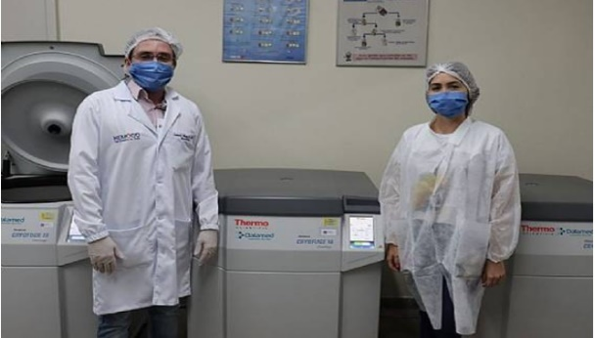

O Hemocentro Coordenador Professor Nion Albernaz recebeu no dia 4 de novembro, a visita do superintendente de Performance da Secretaria de Estado da Saúde (SES), Hardwicken Miranda Vargas, e da gerente de projetos estratégicos, Gabriela Albernaz Pereira, que verificaram as obras de reestruturação da unidade. Os dois, acompanhados de assessoras, percorreram todo o prédio, que passa por uma ampliação de 65% da área construída.
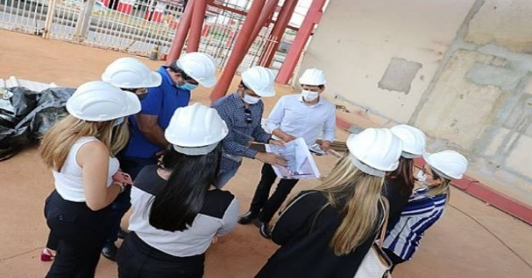

O Hospital Estadual Alberto Rassi – HGG, em parceria com a Hemocentro de Goiás, realiza no dia 21 de novembro, a 7ª edição da campanha Doe Sangue ao Som do Rock. O evento, que celebra a semana do Doador Voluntário de Sangue, contará com o apoio de cerca de 30 motoclubes do Estado. Estabelecimentos voltados a esse público também são apoiadores da campanha, que contará apresentação das bandas Bandinha de Rock e Underdog Pack com uma seleção das mais tradicionais músicas do rocknroll internacional e nacional.


A empresa de transporte por aplicativo Uber ofereceu um desconto de R$ 15 por trecho percorrido (ida e volta) até o Hemocentro Coordenador Estadual Professor Nion Albernaz, para quem fosse doar sangue entre os dias 23 e 25 de novembro. A ação em comemoração ao Dia Nacional do Doador de Sangue, 25 de novembro, chegou com a proposta de facilitar a ida dos voluntários até os hemocentros públicos de todo o país e, assim, ajudar na manutenção dos estoques da rede do Sistema Único de Saúde (SUS).
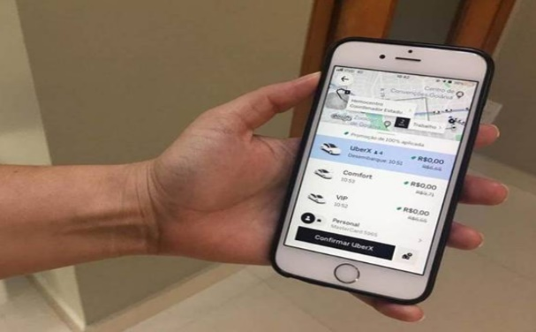

Dia Nacional do Doador de Sangue é gratidão. Em um ano de tantos desafios, a Hemorrede Pública de Goiás fez questão de reunir alguns voluntários para celebrar esta data que reforça a importância da doação de sangue para o Sistema Único de Saúde (SUS), neste 25 de novembro. Vindos de Goiânia, Quirinópolis, Rio Verde, Catalão, Ceres, Jataí, Formosa, Iporá e Porangatu, doadores e colaboradores da Hemorrede tiveram um encontro com o secretário de estado de saúde, Ismael Alexandrino, para uma homenagem.


- O Idtech concluiu a revitalização da Unidade de Coleta e Transfusão (UCT) de Quirinópolis no mês de novembro. Inaugurada em 2004, unidade do Governo do Estado recebeu correções de infiltração, pintura interna e externa, adequações de estrutura e acessos, com construção de rampa para facilitar o descarte de resíduos, manutenção na marquise principal, com pintura e recuperação das armações. Além disso, também foi feita uma manutenção preventiva de todo o telhado, incluindo madeiramento, pingadeiras, calhas e rufos, revitalização do jardim frontal e adequação da medição da Companhia Saneamento de Goiás S/A – Saneago.
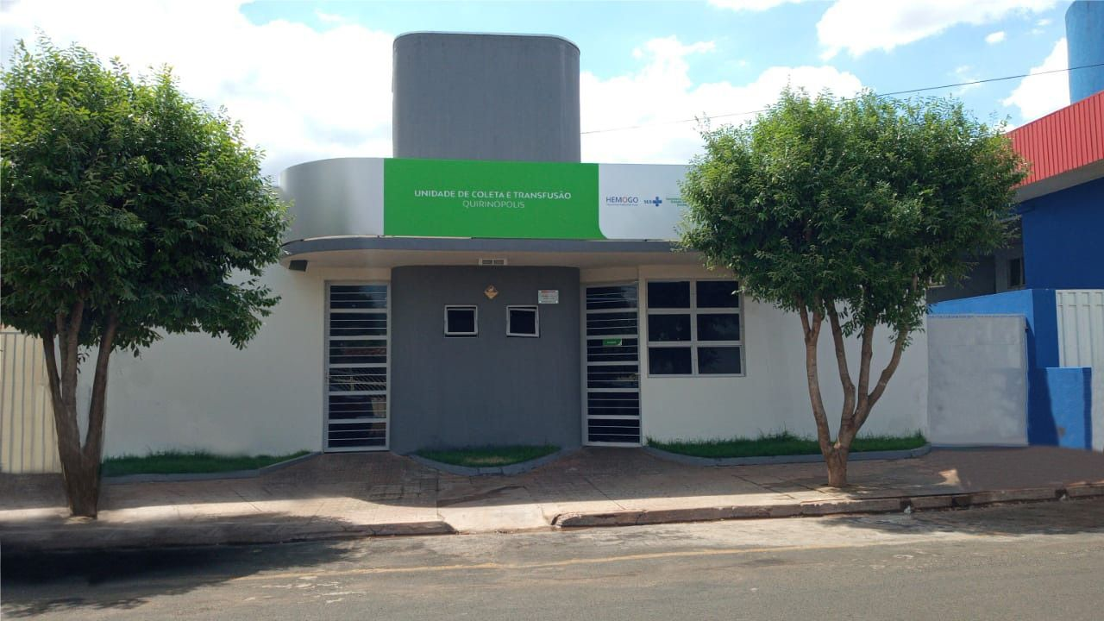

DEZEMBRO/2020

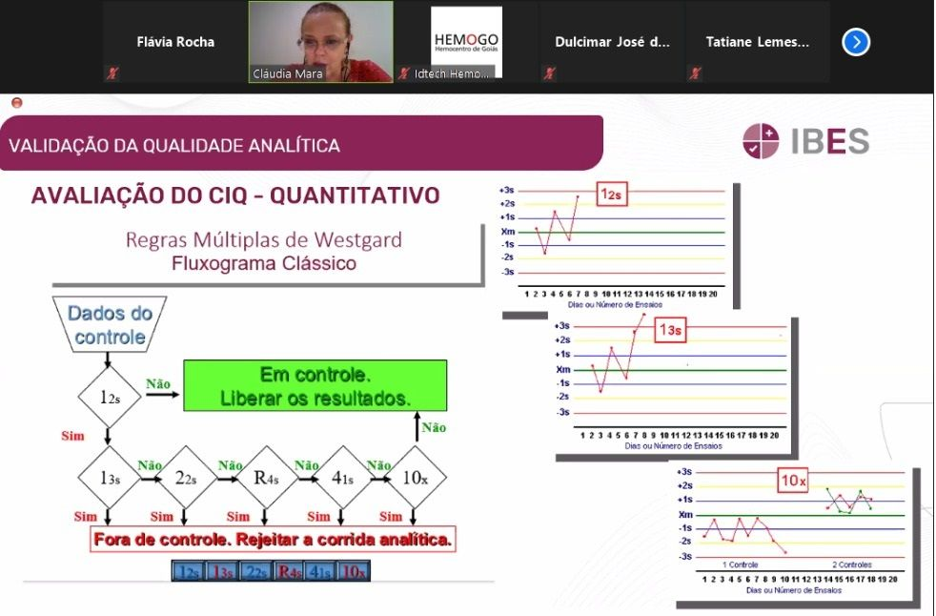
- Com o objetivo de conquistar a Acreditação ONA para Serviços de Hemoterapia, os colaboradores da Hemorrede Pública de Goiás participaram de um curso sobre o tema, realizado pelo Instituto Brasileiro para Excelência em Saúde (IBES). O objetivo foi capacitar os profissionais de saúde quanto aos padrões do Manual Sistema Brasileiro de Acreditação ONA (Organização Nacional de Organização) para que possam compreender as exigências de cada requisito e implementar ações de modo a atendê-los completamente. Ao todo foram três módulos de curso, todos em Educação à Distância (EAD), sendo que o primeiro foi ministrado nos dias 7, 8 e 9 de dezembro por meio da plataforma Zoom. Cerca de 61 colaboradores da Hemorrede e do Idtech participaram do curso.

- A diretora-médica da Hemorrede Pública de Goiás, Alexandra Gonçalves Vilela, apresentou no dia 10 de dezembro, o estudo "Perfil sorológico de candidatos à doação de plasma convalescente para covid-19", durante a 4ª Jornada Científica da Secretaria de Estado da Saúde.

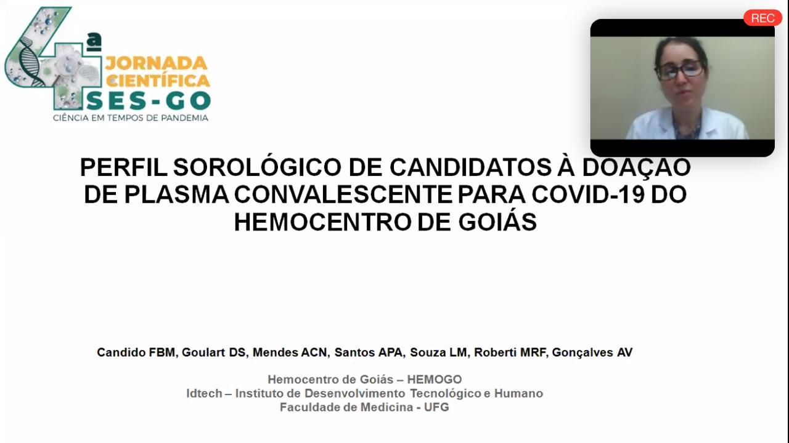

- A Hemorrede Pública de Goiás registrou um déficit de 36% nos estoques de sangue, pelo 5º mês consecutivo no Estado. Este é pior cenário enfrentado pela rede estadual de sangue e hemoderivados em 2020. Para incentivar as doações, as unidades da Hemorrede em Goiânia e no interior - Rio Verde, Jataí, Catalão, Ceres, Iporá, Quirinópolis, Formosa e Porangatu - funcionaram em horários especiais nos dias 24 e 31 de dezembro, das 8 às 12 horas.
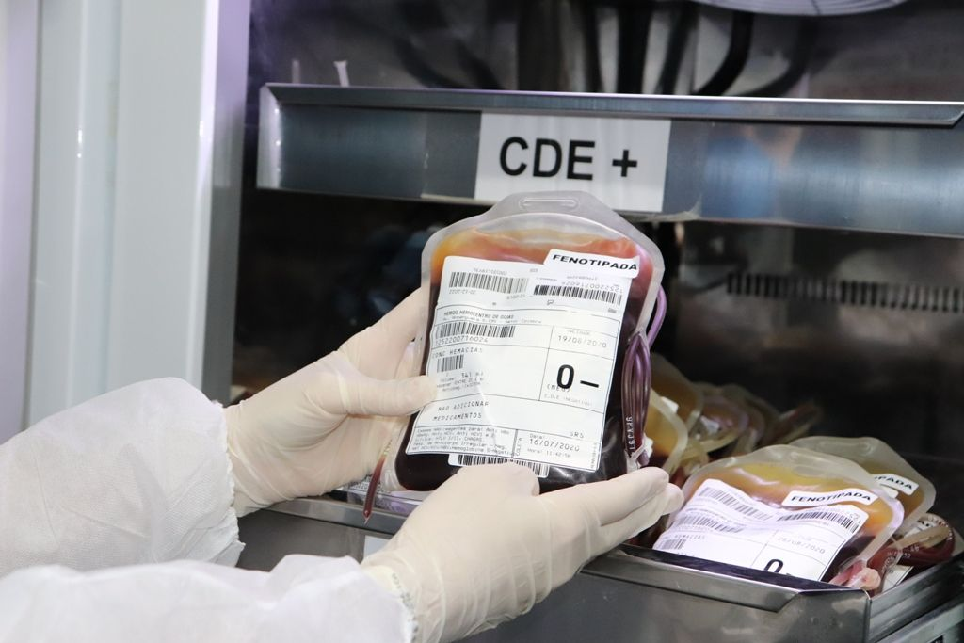

- O Hemocentro Regional de Jataí iniciou no dia 21 de dezembro/2020, a produção de plaquetas na região sudoeste de Goiás. Com a oferta deste serviço, o banco de sangue, que atende unidades de saúde públicas de 10 municípios da região - Jataí, Mineiros, Aporé, Chapadão do Céu, Doverlândia, Portelândia, Caiapônia, Santa Rita do Araguaia, Perolândia e Serranópolis - passa a garantir mais agilidade no atendimento.

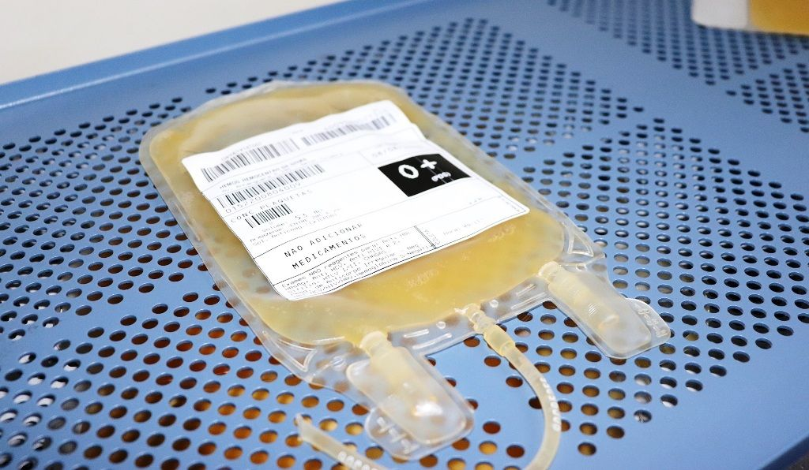

CONCLUSÃO

Este relatório foi elaborado em consonância com informações de cada unidade da Hemorrede Pública do Estado de Goiás. Todos os resultados foram analisados pelas Diretorias.
A busca pela melhoria continua proporcionou a conquista de ações importantes ao longo de 2020, como a implantação do controle de qualidade dos hemocomponentes em todas as unidades, atualização do parque tecnológico, descentralização na produção de plaquetas, aumento na produção de plaquetas por aférese e revitalização/reformas na estrutura física.
No período avaliado, não houve o cumprimento das metas de produção de atendimento ambulatorial (parte fixa) e Indicadores de Desempenho (parte variável) estipuladas em contrato, devido a suspensão de todas as consultas e procedimentos eletivos presenciais, ambulatoriais e cirúrgicos, a qual foi estabelecida por meio da portaria nº 511/2020-SES diante da declaração da Organização Mundial de Saúde - OMS, em 11 de março de 2020, que decreta situação de pandemia no que se refere à infecção pelo novo coronavírus, bem como o Decreto nº 9633, de 13 de março de 2020, do Governador do Estado de Goiás, que estipula a situação de emergência na saúde pública do Estado de Goiás, em razão da disseminação do novo coronavírus (2019-nCoV).
Também consignamos a publicação da Portaria nº 592/2020-SES, de 05 de maio de 2020, em que o Secretário de Estado da Saúde suspende por 150 (cento e cinquenta) dias, a contar de 23 de março do corrente ano, a obrigatoriedade da manutenção das metas contratuais, quantitativas e qualitativas, pelas Organizações Sociais de Saúde (OSS) contratadas para a gestão das unidades de saúde da rede própria da Secretaria de Estado da Saúde de Goiás – SES/GO, bem como a Portaria nº 1616/2020-SES de 10 de setembro de 2020 que estende até o dia 31 de dezembro de 2020 o não cumprimento de metas contratuais, não havendo, portanto, desconto financeiro no período.
Diante do momento de pandemia pela COVID 19, enfrentada pelos banco de sangue do mundo, a Hemorrede Pública do Estado de Goiás manteve os atendimentos voltados ao Ciclo do Doador, juntamente com as ações do setor de Captação, garantindo a produção dos hemocomponentes e consequentemente o atendimento das solicitações de transfusões nos serviços de saúde assistidos, assim como o atendimentos necessários para os pacientes portadores de doenças hematológicas e dispensação de medicamentos.





Relatório elaborado pela Diretoria da Hemorrede e aprovado pelo
Conselho de Administração em 05 / 01 / 2021

Dr. Valterli Leite Guedes
Presidente do Conselho de Administração do Idtech

